Настройки при переходе с РД2 на РД3

1 Предварительная настройка (до установки модулей) 4
2 Установка модулей, запуск утилит 4
2.1 Сервисы WSSC 4
2.2 Установить Модули 4
2.3 Запуск Утилит 4
2.4 Обновить схему метаданных. 5
2.5 Обновить метаданные Workflow 6
2.6 Обновить схему SPXObjects на странице 6
2.7 Обновить настройки процессов 6
3 Обязательные настройки 6
3.1 SetParseDisabled 6
3.2 SQL FullText Parser 7
3.3 Настройка отдельного еженедельного запуска процедуры обновления и реорганизации индексов базы данных 7
3.4 Индексирование таблиц поручений 7
3.5 Потоковая передача в службе отправки файлов в хранилище 8
3.6 Замена fav.ico 9
3.7 Cryptography - логгирование ошибок 9
3.8 Обработка документа Workflow посредством обработчика 10
Способ устранения ошибки 12
3.9 Изменение настройки функционала «Создание поручений из таблицы в word-файле документа» 13
3.10 Доработка возможностей настройки таблиц отчетов для разных видов документов и условий на документы и поля 18
3.11 Изменение настройки функционала «Импорт групп рассылок AD» 24
3.12 Замена пользователя, принимающего решение, во внешнем документе 24
3.13 Изменение настроек функционала «Обработка писем-решений» 24
3.14 Изменение настроек функционала «Превью файлов» 25
3.15 Изменение настройки УД и доступа к файлам 25
3.16 Изменение настройки иерархического доступа для групп в списке «WSSC_AccessForChildCommissions» 27
3.17 Изменение логики в работе оповещений 28
3.18 Вычисление статуса вложенных поручений для документов и оптимизация фильтрации документов по статусам вложенных поручений в картотеке. 30
1. Получение перечня папок картотеки, требующих перенастройку фильтрации документов по статусам вложенных поручений. 30
2. Список статусов вложенных поручений 31
3. Настройка общей подстановки на список статусов поручений 31
4. Настройка константы статусов вложенных поручений 32
5. Настройка полей статусов в списках документов 34
6. Настройка фильтрации в картотеке 36
3.19 Оптимизация фильтрации по годам в картотеке 37
3.20 Включение полнотекстового поиска для текстовых полей списков документов 38
3.21 Отключение контекстного поиска по полям Подстановки и Мультиисточника 38
3.22 Изменение настроек функционала исключения оповещений 39
3.23 Изменение настройки константы для процедуры «Выставление флага Просрочено в поручениях» 39
3.24 Изменение настройки константы контроля сроков «ControlTime_Settings» 39
3.25 Работа методов AutoAcceptSolution и AutoAcceptSolutionWithSolutionCheck в РД3 40
3.26 Новый мобильный клиент (WSS Docs Plus) 40
3.27 Отключение рассылки файлов 40
3.28 Заполнение столбца FieldName в таблице DBOverdueEvent 40
3.29 Константа WKF_SolutionMailLinksEmail 41
3.30 Проверка списка WSSC_MailReportTemplates 41
4 Тестирование 41
5 Исправление ошибок 41
5.1 Ошибка простановки листов в тома дела при автоматическом принятии решения 41
5.2 Исправление ошибки обновления доступа на карточки для нединамической роли 42
5.3 Исправление ошибки синхронизации существующих архивных файлов 42
5.4 Исправление обновления дат шаблонных поручений 43
5.5 Оптимизация блокировок при множественной регистрации поручений 43
5.6 Менеджер оповещений Workflow 43
5.7 Разрезание данных в РД3 44
5.8 Параллельная обработка принятия решений из картотеки 44
5.9 Создание вложенных поручений в параллельных потоках 44
5.10 Не открываются документы .doc .docx MS Office 2007 45
5.11 Некорректное отображение главной страницы СЭД после обновления 45
5.12 Ошибка обратной простановки 47
5.13 Исправления ограничений доступа к СЭД для пользователей с флагом «Уволен» и/или «Не актуален» 47
6 Настройка дополнительного функционала 47
6.1 Обработка псевдополя в простановке адресатов рассылки 47
6.2 Утилита проставления SP-аудита файлам 49
6.3 Очистка списка и удаленных элементов списка 49
6.4 Единое сохранение карточки 50
6.5 Настройка доступа к полям только текущим согласующим 51
6.6 Изменение расположения и размера превью в карточке 52
6.7 Менеджер оповещений 53
6.8 Копирование блока согласования при копировании карточки 56

Предварительная настройка (до установки модулей)
Выполнить в БД основных данных следующую команду:
MS SQL
USE DBF_Content;
GO
exec sp_rename '[WSSC_SYS_Fields_Files_DisposableLinks].LinkContentID', 'DisposableLinkID';

PostgreSQL
ALTER TABLE IF EXISTS WSSC_SYS_Fields_Files_DisposableLinks RENAME COLUMN LinkContentID TO DisposableLinkID

Внимание! Таблица «WSSC_SYS_Fields_Files_DisposableLinks» может отсутствовать в БД DBF_Content.

Установка модулей, запуск утилит

Сервисы WSSC
WSSDocs4
1. Остановить все сервисы WSSC.
2. Удалить все сервисы WSSC.
3. Заменить *exe файлы сервисов WSSC.
4. Установить заново сервисы WSSC.

Сервисы не запускать пока не будут выполнены все настройки перехода!

Установить Модули
Установить все модули комплекта РД3.

Запуск Утилит
WSSDocs4
После установки комплекта система потребует обновить схему метаданных.
Перед обновлением схемы метаданных на среде WSS Docs необходимо c привилегиями администратора запустить следующую утилиту НА SQL-СЕРВЕРЕ (при отсутствии проблем запуска конфиг утилиты не менять):
WSSC.V4.SYS.Fields.Files.SqlAccess.GrantPermissions.exe
Версия утилиты не привязана к версии SharePoint и используется для всех версий SharePoint.
Утилита включает определённые настройки на Sql-сервере, которые позволяют Sql-серверу вызывать веб-сервис проверки доступа пользователя к файлу, обращаясь к серверу приложений из хранимых процедур SharePoint, используемых при работе с файлами SharePoint.
Если не запустить утилиту и попытаться обновить схему метаданных, то, при отсутствии требуемых настроек на Sql-сервере, обновление завершится с ошибкой, потребуется запустить утилиту, а после этого уже повторно обновить схему метаданных.
Успешным считается запуск утилиты без ошибок и с результатами в консольном окне:
«CLR execution was enabled successfully» или «CLR execution has already enabled»
«CLR execution permissions was granted successfully» или « CLR execution permissions has already granted».

ВАЖНО!
1. Перед обновлением схемы метаданных необходимо включить учётную запись пула веб-приложения в серверную роль sysadmin на Sql-сервере. Это требуется для возможности установки dll-комопнента на Sql-сервер при обновлении схемы метаданных. После обновления схемы метаданных можно исключить учётную запись пула из северной роли sysadmin.
2. При невозможности выполнения предыдущего пункта – необходимо выдать права на работу со сборками SQL Server для учётной записи, выполнив запрос вида:
USE MASTER
GRANT UNSAFE ASSEMBLY TO [domain\wss_pool]
Примечание: Выполнить запрос необходимо от учётной записи с ролью sysadmin на SQL Server до операции обновления схемы метаданных.
3. Для корректности проверки схемы метаданных системы при отсутствии постоянного вхождения в серверную роль sysadmin учётной записи пула приложения и учётной записи, под которой запущены сервисы WSS Docs, требуется предоставление разрешений VIEW DEFINITION к имени входа Files_SqlAccess_Executor для указанных учётных записей:
USE MASTER
GRANT VIEW DEFINITION ON LOGIN::[Files_SqlAccess_Executor] TO [domain\wss_pool]
GRANT VIEW DEFINITION ON LOGIN::[Files_SqlAccess_Executor] TO [domain\wss_service]
Примечание: Выполнить запрос необходимо до операции обновления схемы метаданных, но после успешного выполнения утилиты WSSC.V4.SYS.Fields.Files.SqlAccess.GrantPermissions.exe

F.A.Q
1. В случае, если у нас нет доступа к серверам заказчика, представитель заказчика может запустить утилиту сам под своей УЗ. Главное, чтобы УЗ входила серверную роль sysadmin. УЗ заказчика не обязательно должна быть ассоциированной с СЭД.
2. Если у заказчика кластер, в рамках которого активные сервера могут меняться, то утилиту следует запустить на всех серверах. Важно, чтобы в момент обновления схемы метаданных на текущем активном сервере была заранее запущена утилита GrantPermissions.

Обновить схему метаданных.
Обновление схемы метаданных может быть достаточно длительным процессом, и в ходе обновления могут возникать ошибки. Чтобы не приходилось запускать обновление схемы метаданных каждый раз при получении ошибки - схему метаданных необходимо обновлять с доп. параметром disableTransaction=true.

Параметр disableTransaction=true отключает использование Sql-транзакции, чтобы всё что выполнилось успешно и не откатилось в случае возникновения ошибки в процессе выполнения операции.
Использование данного параметра рентабельно для длительных операций, когда откат и повторное выполнение занимает очень много времени, но при условии, что для операции поддерживается возобновление "с места остановки" при повторном запуске. Также отключение транзакции ускоряет сам процесс выполнения запроса, поскольку не создаётся гигантский лог транзакции на время всей транзакции.

К длительной (при определённых вложенных операциях) и возобновляемой операции относится обновление схемы метаданных со страницы глобальных настроек GlobalSettings.aspx (не путать со страницей Workflow/SystemPages/UpdateMetadata.aspx).

Для этого:
1. Перейти по адресу:
WSSDocs4
http://appname/_layouts/WSS/DBF/UI/GlobalSettings.aspx?disableTransaction=true
WSSDocs5
http://appname/Admin?disableTransaction=true
2. Перепроверить, что в url-адресе добавлен параметр "?disableTransaction=true"
3. Запустить обновление схемы

Если после обновления модулей и схемы метаданных появляется ошибка «System.Exception: Не удалось получить текущее значение столбца автоникремента для таблицы [DBGroups]», то необходимо перезагрузить ВМ и повторно обновить схемы метаданных на странице глобальных настроек.
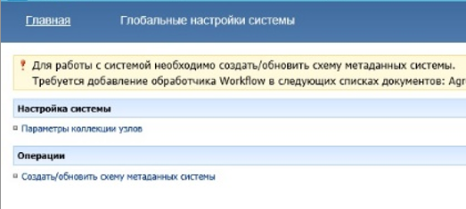

Обновить метаданные Workflow
WSSDocs4
/_LAYOUTS/WSS/WSSC.V4.DMS.Workflow/SystemPages/UpdateMetadata.aspx
WSSDocs5
/DMS.Workflow/UpdateMetadata

Обновить схему SPXObjects на странице
WSSDocs4
http://server/_layouts/WSS/SPX/UI/GlobalSettings.aspx

Обновить настройки процессов

Обязательные настройки

SetParseDisabled
WSSDocs4
WSSC.V4.SYS.Fields.Files.Utils.SetParseDisabled - Отключение изменения файлов при их загрузке в библиотеку SharePoint

Требуется для модулей ЭП, Федерация и другие которые работают с файлами. Ранее возникали ошибки у заказчиков из-за того что не была выполнена эта утила. Например, в Роснано ошибочно ломалась ЭП файла.
В данном случае предполагается использование этой утилы как превентивная мера, чтобы не сталкиваться с подобными ошибками у заказчиков в дальнейшем.

SQL FullText Parser
WSSDocs4
Сделана замена всех спецсимволов на символ «пробел» в индексируемом тексте содержимого файлов, что однозначно указывает SQL FullText Parser на разделение любых слов по пробелам.

Установлена логика полнотекстового поиска по содержимому файлов эквивалетной логике полнотекстового поиска по полям типа Многострочный текст, снято ограничение минимальной длины равной 5 символов для каждого из слов поисков фразы.

Для корректного поиска файлов, необходимо запустить утилиту «R - WSSC.V4.SYS.Fields.Files.Utils.UpdateFullTextContent».

Настройка отдельного еженедельного запуска процедуры обновления и реорганизации индексов базы данных
MS SQL
Для оптимизации работы СЭД, и в частности процедуры «Обновление и реорганизация индексов базы данных» необходимо вынести в отдельный экземпляр процедуры запуск реорганизации полнотекстового каталога.
Помимо основного запуска процедуры «Обновление и реорганизация индексов базы данных» на странице периодических процедур нужно создать дополнительный экземпляр процедуры, указав в настройке значение «FullTextIndex».
Время запуска дополнительной процедуры необходимо поставить на 1 час позже основной, запуск 1 раз в неделю, в субботу.
Пример:
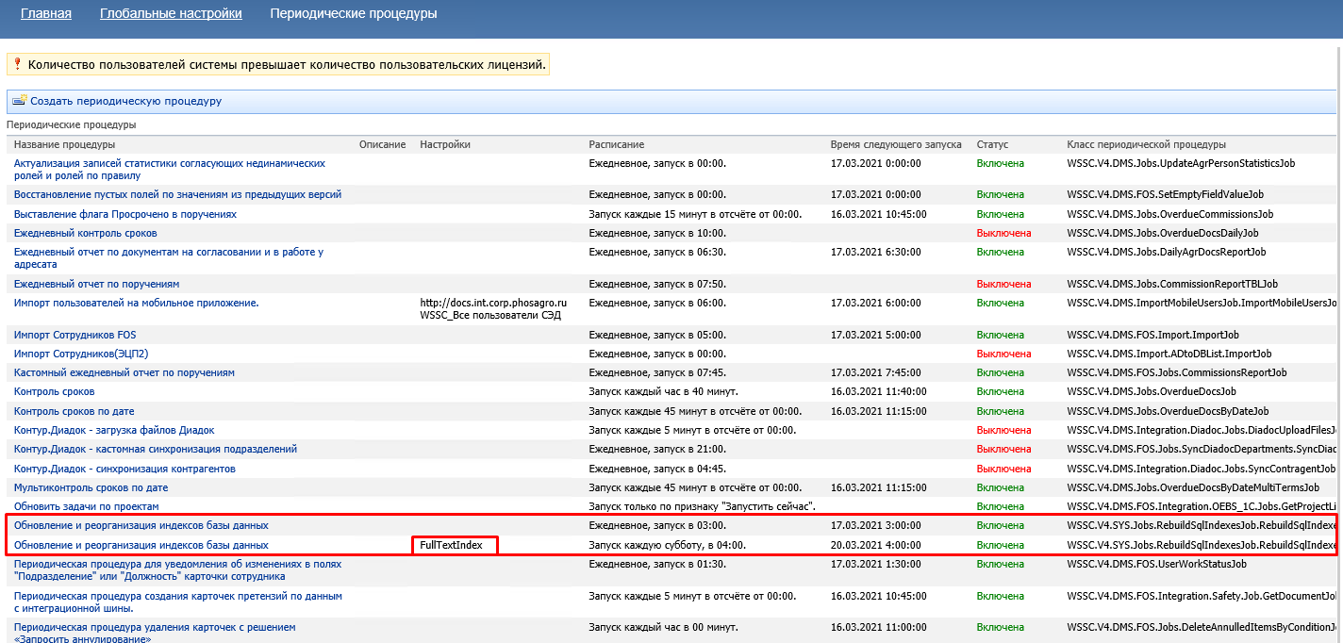

Индексирование таблиц поручений
Для улучшения быстродействия процесса, связанного с созданием вложенных поручений и поручений-копий необходимо выполнить два SQL запроса, которые создают недостающие индексы в таблицах поручений, необходимые для быстрого получения рег. номера.
Ниже запросы создания индексов для 2х таблиц списка поручений (primary, archive), которые необходимо запустить на БД:
MS SQL
CREATE NONCLUSTERED INDEX [Custom_IX_list136_primary_RegNumber] ON [DBF_Content].[dbo].[list_dms_instructions__Instructions_136_primary]
(
[Номер системный] ASC,
[Дата регистрации] ASC,
[Документ зарегистрирован с автоматическим номером] ASC,
[Deleted] ASC
)WITH (PAD_INDEX = OFF, STATISTICS_NORECOMPUTE = OFF, SORT_IN_TEMPDB = OFF, DROP_EXISTING = OFF, ONLINE = OFF, ALLOW_ROW_LOCKS = ON, ALLOW_PAGE_LOCKS = ON, FILLFACTOR = 85)
GO

CREATE NONCLUSTERED INDEX [Custom_IX_list136_archive_RegNumber] ON [DBF_Content_Archive].[dbo].[list_dms_instructions__Instructions_136_archive]
(
[Номер системный] ASC,
[Дата регистрации] ASC,
[Документ зарегистрирован с автоматическим номером] ASC,
[Deleted] ASC
)WITH (PAD_INDEX = OFF, STATISTICS_NORECOMPUTE = OFF, SORT_IN_TEMPDB = OFF, DROP_EXISTING = OFF, ONLINE = OFF, ALLOW_ROW_LOCKS = ON, ALLOW_PAGE_LOCKS = ON, FILLFACTOR = 85)
GO

PostgreSQL
Запрос для основной БД
CREATE INDEX custom_ix_list136_prim_regnumber ON list_dms_inst__inst_136_prim USING btree (
RegNumber,
RegDate) INCLUDE (Deleted, IsAutoRegistered);
Запрос для архивной БД
CREATE INDEX custom_ix_list136_arch_regnumber ON list_dms_inst__inst_136_arch USING btree (
RegNumber,
RegDate) INCLUDE (Deleted, IsAutoRegistered);

Потоковая передача в службе отправки файлов в хранилище
WSSDocs4
Применяется если настроено: Файловое хранилище Storage

Перевод в архив документ с файлами большого размера. Большие файлы пересылаются через потоковый режим.
По умолчанию файлы с размером >= 50 Мб пересылаются в потоковом режиме. Файлы меньшего размера как и раньше отправляются через буферный режим передачи данных. Порог размера для потоковой передачи можно задать в константе «WSSC.V4.SYS.Fields.Files.Archive.IntegrationSettings» в атрибуте корневого xml узла. Название атрибута «StreamingThreshold». Значение задается в Мб и должно быть целым числом.
Пример:
<Settings ArchiveStorePeriod="30" StreamingThreshold="10"
StorageServiceAccount="wss\wss_service"
StorageServiceUrl="http://whale:7000">
<!-- ... -->
</Settings>
Описание здесь.

Замена fav.ico
WSSDocs4
Заменен фавикон на файл большего размера в модуле DMS.Design для текущей версии.
- На страницах wssdocs.master и v4doc_sys.master внести изменения в строку:
/_layouts/images/docs/fav.ico?v=2
- На следующие страницы:
  - /LAYOUTS/WSS/WSSC.V4.DMS.Workflow/Settings.master
  - /LAYOUTS/WSS/WSSC.V4.DMS.Publishing/UI/Settings.master
  - /LAYOUTS/WSS/DBF/UI/Settings.master
в html-элемент head добавить дочерний элемент:
<link rel="shortcut icon" href="/_layouts/images/docs/fav.ico?v=2" type="image/x-icon">
Описание здесь.
3. Для настройки отображения fav.ico в карточках документов требуется добавить в EditForm.aspx и DispForm.aspx в папках /LAYOUTS/WSS/Lists и /LAYOUTS/WSS/Docs html-элемент head дочерний элемент:
<link href="/_layouts/images/docs/fav.ico?v=2" type="image/x-icon" rel="shortcut icon" />
Сделать это можно с помощью утилиты Find and replace

Cryptography - логгирование ошибок
Применяется если настроено: коробка ЭЦП (ЭП)

В РД3 было реализовано логгирование ошибок Электронной подписи в таблицу логов БД.
Логгирование позволяет точнее определять источник проблем с ЭП.
Данный функционал по-умолчанию выключен.
Настройка данного функционала при переходе на РД3 рекомендована в целях уменьшения трудозатрат на анализ ошибок электронной подписи в случае их возникновения.
ЭП настраивается в константе CryptoSiteSettings. Логика расширенного логгирования должна быть задействована если в константе существует тег <ExtendedLoggingEnabled> и его содержимое равно true. Отсутствие тега либо другие его значения не должны включать расширенного логгирования или вызывать ошибок.
В главную настройку было добавлено 2 элемента: <EnableLogging Value=”true/false”/> и <EnableExtendedLogging Value=”true/false”/>. Первый отвечает за включение логгирования в целом. Второй отвечает за расширенное логгирование: в данной реализации это используется при логгировании ошибок при проверке цепочек сертификатов, этот флаг указывает на то, что в логи должны быть включены base64 всех сертификатов полученной цепочки.
Для того, чтобы настроить расширенное логгирование, нужно в константу настройки ЭП (CryptoSiteSettings) в тег «<CryptoSiteSettings>» добавить дочерний тег «<EnableLogging>» с дочерним атрибутом «Enabled» равным «true».

Пример:
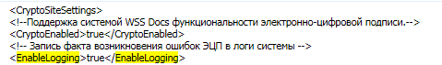
В объект криптопровайдера был добавлен Logger, пишущий информацию в системный лог: любая ошибка проверки ЭП либо ее создания должна быть зафиксирована в SYS_Logs.
Крипровайдер фиксирует в базе все ошибки, обрабатываемые методом ProcessException.
Если логгируется ошибка создания электронной подписи, то нужно логгировать:
- Дополнительную информацию о подписи, которая должна быть подписана подтверждающим сертификатом
- Данные сертификата пользователя (base64, serial, friendly name)
Если логгируется ошибка проверки существующей электронной подписи, то нужно логгировать:
- Данные карточки (если ЭП проверяется из карточки) - id, listid
- данные сертификата, которым была совершена ЭП (base64, serial, friendly name)
- Цепочка УЦ, выпустивших данный сертификат (в формате "ISSUER: FriendyName(Serial); ISSUER/ISSUER: FriendlyName(Serial);[..]"
- Цепочка подтверждающего сертификата, который подтвердил подпись (Approval) - в формате ApprovalUser: FriendlyName(Serial);ISSUER: FriendlyName(Serial); ISSUER/ISSUER: FriendlyName(Serial) [..]
Если логгируется какая-либо другая ошибка в части проверки цепочек УЦ либо иных данных сертификата, то нужно вывести:
- данные сертификата, проверка которого не была успешной (base64, serial, friendly name) - в случае если ошибка вызвана проверкой сертификата
- Цепочка УЦ, выпустивших данный сертификат (в формате "ISSUER: FriendyName(Serial); ISSUER/ISSUER: FriendlyName(Serial);[..]"
Настройка:
1. Включить в константе <EnableLogging value=”true”/>
2. Включить в константе <EnableExtendedLogging value=”true”/> при включённом логгировании

Описание здесь.

Обработка документа Workflow посредством обработчика

Настройка
- Для добавления обработчика «Обработчик документа Workflow» в списки документов обновите схему метаданных системы на странице глобальных настроек.
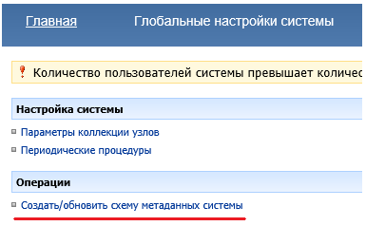

- Для изменения порядка обработчиков перейдите по ссылке «Изменить порядок обработчиков» на странице настроек списка
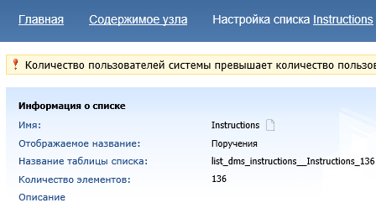
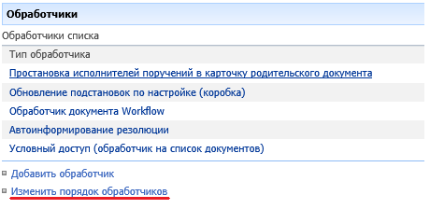
Внесите изменения в порядок обработчиков, используя стрелки «вверх» и «вниз», и сохраните настройку:
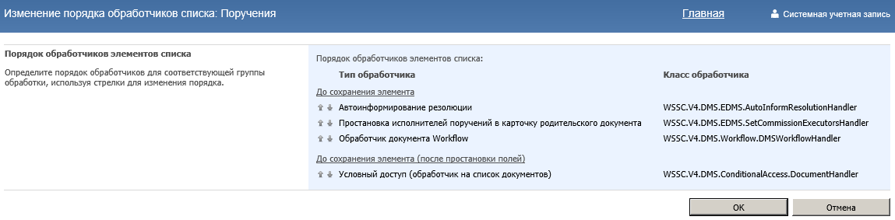

Информация по выполненному изменению
- Добавлен обработчик «Обработчик документа Workflow» (WSSC.V4.DMS.Workflow.DMSWorkflowHandler), логика обработки Workflow перенесена в данный обработчик. В случае отсутствия обработчика в настройках списка при сохранении документа возникает ошибка.
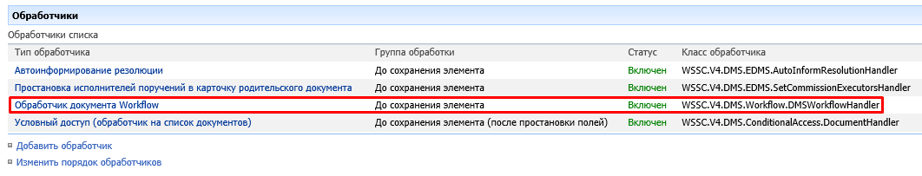
- Сделана проверка наличия и автоматическое добавление обработчика документа Workflow с помощью обновления схемы метаданных системы.
- Сделана возможность изменения порядка обработчиков в рамках группы обработки для которой реализован обработчик.
Таким образом реализована возможность добавлять стандартные обработчики списка «До» или «После» Workflow, не используя сложный способ настройки обработчиков в настройках процесса с указанием сборки и класса, выполняющего обработку. Порядок обработчиков относительно обработчика Workflow определяется бизнес-логикой, т.е. обработчики могут быть расположены до и после Workflow.
- Старый способ обработки Workflow, указываемый в настройка процесса, по-прежнему поддерживается.
При этом, если реализуется обработка, которая предполагается до или после обработки Workflow (или связанную с любым другим обработчиком), есть возможность программно предотвратить человеческий фактор неправильного расположения обработчика при его добавлении в настройки.
Для явного указания следования за определённым или перед определённым типом обработчика, разработчик указывает в Xml-определении обработчика в модуле в тэге ExecuteAfterType или в тэге ExecuteBeforeType уникальное строковое название типа, за которым или перед которым должен следовать реализуемый обработчик
- В случае ошибки проверки следования обработчик в настройках списка будет выделен красным цветом и подсказкой с текстом ошибки, при сохранении элемента будет сгенерировано соответствующее исключение:
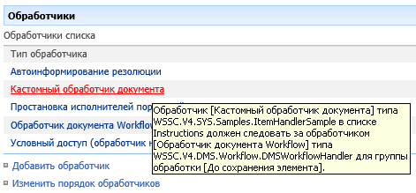
Способ устранения ошибки:
Изменить расположение обработчиков на узле процесса:
Обработчик [Обработчик отмены и изменения документов] типа WSSC.V4.DMS.EDMS.CancelHandler в списке Orders должен следовать за обработчиком [Обработчик документа Workflow] типа WSSC.V4.DMS.Workflow.DMSWorkflowHandler для группы обработки [До сохранения элемента].
Было:
Стало:
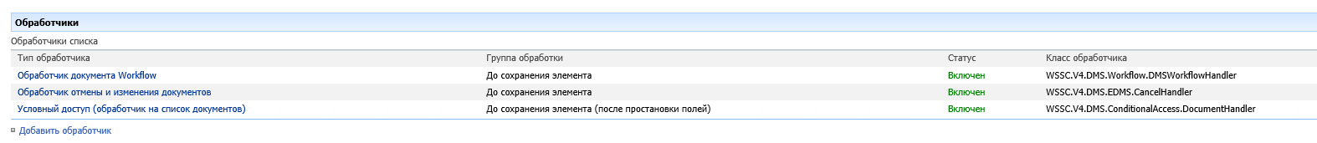
После перевода на РД3 необходимо проверить все имеющиеся списки документов на отсутствие ошибок следования обработчиков.

- При сохранении элемента списка, в котором присутствует поле типа Решение и в котором отсутствует обработчик «Обработчик документа Workflow», будет сгенерировано соответствующее исключение.
- Ниже запрос выборки списков, в которых добавлены обработчики с зависимостью порядка выполнения друг от друга. В результате запроса выводится ссылка непосредственно на страницу настройки списка, открыв которую, легко проверить корректность порядка обработчиков.
В запросе необходимо указать корректное значение переменной @appUrl. Выделено жёлтым.
MS SQL

DECLARE @appUrl nvarchar(50) = N'http://erg-dms2'
SELECT DBWebs.RelativeUrl AS WebUrl, DBLists.Name AS ListName, @appUrl + DBWebs.RelativeUrl + N'/_layouts/WSS/DBF/UI/ListSettings.aspx?listID=' + CAST(DBLists.ID AS nvarchar(10)) AS [Ссылка на настройку списка]
FROM DBLists WITH(NOLOCK)
INNER JOIN DBWebs WITH(NOLOCK)
ON DBWebs.ID = DBLists.WebID
AND DBLists.ID IN (
SELECT ListID FROM DBItemHandlers WITH(NOLOCK)
WHERE Type = N'DMSWorkflowHandler'
)
AND DBLists.ID IN (
SELECT ListID FROM DBItemHandlers WITH(NOLOCK)
WHERE Type IN (N'CancelHandler', N'EDMS_AutoInformResolutionHandler', N'NAB_AgrBlockHandler')
)

PostgreSQL

SELECT DBWebs.RelativeUrl AS WebUrl, DBLists.Name AS ListName, concat(N'http://erg-dms2', DBWebs.RelativeUrl, N'/Admin/ListSettings?listID=', DBLists.ID) AS LinkToListSettings
FROM DBLists
INNER JOIN DBWebs
ON DBWebs.ID = DBLists.WebID
AND DBLists.ID IN (
SELECT ListID FROM DBItemHandlers
WHERE Type = N'DMSWorkflowHandler'
)
AND DBLists.ID IN (
SELECT ListID FROM DBItemHandlers
WHERE Type IN (N'CancelHandler', N'EDMS_AutoInformResolutionHandler', N'NAB_AgrBlockHandler')
)

Описание здесь.

Изменение настройки функционала «Создание поручений из таблицы в word-файле документа»
Для функционала «Создание поручений из таблицы в word-файле документа» ранее использовалась константа с системным названием «WordCommissions_Settings» и значением:

<WordCommissions>
<WordFieldName>Файлы документа</WordFieldName>
<CreateCommissions>
<CheckComissionsSolutions>Отправить на согласование</CheckComissionsSolutions>
<Solution>Создать поручения по файлу протокола;Отправить на исполнение и разослать</Solution>
<CommissionSolution>Зарегистрировать поручение</CommissionSolution>
<SettingsName>commission</SettingsName>
<CommissionFieldName>Поручения</CommissionFieldName>
<Timeout>400</Timeout>
<CountCommissionsWithFields Solution="Создать срочные поручения">
<Field Name="Приоритет" Value="Срочный" />
</CountCommissionsWithFields>
</CreateCommissions>
<UpdateResults>
<Solution>Добавить отчет в файл протокола</Solution>
<AcceptedStatuses>Исполнено и проверено;Исполнено и подтверждено;Исполнено;Завершено</AcceptedStatuses>
</UpdateResults>
<Fields>
<Field WordName="Отчет" FieldName="Отчет исполнителя" ImportField="true"/>
<Field WordName="Срок" FieldName="Исполнить до" Required="true"/>
<Field WordName="Поручения" FieldName="Содержание" Required="true"/>
<Field WordName="Ответственный" FieldName="Исполнитель" Required="true"/>
<Field WordName="Автор поручения" FieldName="Автор поручения" Required="true"/>
<Field WordName="Контролер" FieldName="Контролер" Required="false"/>
<Field WordName="Номер" FieldName="Регистрационный номер"/>
</Fields>
<UniqField>Номер</UniqField>
</WordCommissions>

«WordFieldName» - название поля файлов родительского документа, в который загружается файл с таблицей поручений.
«CreateCommissions/CheckComissionsSolutions» - Решения в карточке родительского документа, по которым происходит валидация таблиц в файле.
«CreateCommissions/Solution» - Решение в карточке родительского документа, по которым создаются поручения
«CreateCommissions/CommissionSolution» - Решения по карточке поручения, которое принимается автором создаваемых поручений.
«CreateCommissions/SettingsName» - название настройки процесса поручений, по которой создаются поручения.
«CreateCommissions/CommissionFieldName» - название поля (тип поля: Контроль поручений) со вложенными поручениями в карточке родительского документа.
«CreateCommissions/Timeout» - Задержка, с которой осуществляется проверка событий создания поручений сервисом (в миллисекундах)
«CreateCommissions/ CountCommissionsWithFields» - Решения по карточке родительского документа, по которым создаются поручения по файлу с заданными параметрами.
«UpdateResults/Solution» - решения по карточке родительского документа, по которому отчет исполнителя из вложенных поручений загружается в файл с таблицей документа карточки родительского документа.
«UpdateResults/AcceptedStatuses» - статусы поручений, на которых поручение считается выполненным.
«Fields» - импортируемые и экспортируемые столбцы таблицы.
«WordName» - название столбца таблицы, если этот атрибут не задан, то названием столбца таблицы служит атрибут «FieldName»
«FieldName» - название поля назначения в списке поручений.
«Required» - обязательность поля. Если поле не будет заполнено, то элемент не создастся.
«ImportField» - поле, в которое импортируются данные из поручения.
«UniqField» - столбец уникальности в таблице поручений.

Начиная с РД3, константа «WordCommissions_Settings» становится не актуальна. Для настройки создания вложенных поручений из файла необходимо создать и использовать настроечный список «WSSC_CreateCommissionsByFile».

Необходимо перенести настройку создания вложенных поручений из константы в настроечный список «WSSC_CreateCommissionsByFile» («Создание поручений по файлу документа») на узле СЭД с полями:
- Вид документа (множественная подстановка на список Виды документов, обязательно для заполнения) – виды документов, в которых срабатывает создание поручений по файлу документа.

- Название поля файлов родительского документа (однострочный текст, обязательно для заполнения) - название поля файлов родительского документа, в который загружается файл с таблицей поручений. Необходимо указать только одно поле файлов. Если указано более одного поля, поручения будут создаться по файлу, загруженному в поле, которое указано первым, остальные будут игнорироваться.

- Поле родительского документа со вложенными поручениями (однострочный текст, обязательно для заполнения) - название поля (тип поля «Контроль поручений») со вложенными поручениями в карточке родительского документа.

- Название настройки процесса «Поручения» (однострочный текст, обязательно для заполнения) - название настройки процесса поручений (WSSC_ProcessSettings), по которой создаются поручения.

- Решение регистрации поручений (однострочный текст, обязательно для заполнения) – решения, которые принимаются автором поручения в карточке вложенного поручения (Если решений несколько, они указываются через «;», принимается то, которое первое подходит по условиям, указанным по поле «Условие» карточки Решения).

- Импортируемые/экспортируемые столбцы (многострочный текст, обязательно для заполнения) - импортируемые и экспортируемые столбцы таблицы. В поле указывается xml настройка столбцов таблицы файла. В данном поле указывается сопоставление названий столбцов в таблице в файле и полей в карточке поручения, обязательность заполнения столбцов, а также какие из полей будут импортироваться обратно в файл.

Атрибуты:
- «WordName» - название столбца таблицы, если этот атрибут не задан, то названием столбца таблицы служит атрибут «FieldName»
- «FieldName» - название поля назначения в списке поручений.
- «Required» - обязательность поля. Если поле не будет заполнено, то элемент не создастся.
- «ImportField» - поле, в которое импортируются данные из поручения.
В настройке указываются столбцы таблицы из файла, значения которых будут скопированы в соответствующие столбцы вложенных поручений, при принятии решений, указанных в поле «Решения родительского документа для создания поручений». Если у столбца указан атрибут «ImportField="true"», то информация из соответствующего вложенного поручения будет скопирована в таблицу поручений в файле по решениям, указанным в поле «Решения родительского документа с загрузкой отчета по поручениям в файл».

Пример настройки:
<Fields>
<Field WordName="Отчет" FieldName="Отчет исполнителя" ImportField="true"/>
<Field WordName="Срок" FieldName="Исполнить до" Required="true"/>
<Field WordName="Поручения" FieldName="Содержание" Required="true"/>
<Field WordName="Ответственный" FieldName="Исполнитель" Required="true"/>
<Field WordName="Автор поручения" FieldName="Автор поручения" Required="true"/>
<Field WordName="Контролер" FieldName="Контролер" Required="false"/>
<Field WordName="Номер" FieldName="Регистрационный номер"/>
</Fields>

- Столбец уникальности (однострочный текст) - столбец уникальности в таблице поручений. Указывается название столбца в файле, по которому будет проверяться уникальность вложенных поручений. Если указано более одного названия столбца, уникальным будет считаться первый, остальные будут игнорироваться.

- Решения родительского документа с валидацией таблицы поручений (многострочный текст) – решения в карточке родительского документа, по которым происходит валидация таблиц в файле. (Если решений несколько, они указываются через «;»). По решению происходит валидация корректности написания ФИО и Даты.
Допустимые форматы написания Даты:
- ДД.ММ.ГГГГ;
- ДД.ММ.ГГ.

Необходимо контролировать корректность заполнения Даты в файле в столбце:
- Поле, в котором указывается дата, поручения обязательно;
- В файле столбец, в котором указывается дата, обязателен.
Если условия не выполняются, то необходимо контролировать корректность даты, если столбец заполнен.

Допустимые форматы написания ФИО:
- Полная фамилия и сокращенно инициалы:
- Алексеев И. (если отчество не указано в карточке сотрудника);
- Алексеев И. А. (если отчество указано в карточке сотрудника);
- Алексеев (если указана только фамилия в карточке сотрудника).
- Полное ФИО:
- Алексеев Иван Александрович (если отчество указано в карточке сотрудника).

Также происходит проверка, указанная в атрибутах «ConditionValue» и «ConditionValueType» полей с датой в настройке «Настройка отображения таблицы поручений» в настройке поля Поручения (тип поля «Контроль поручений»):
Пример:
<Field Title="Исполнить до" ShowTime="true" ConditionValue="[Сейчас]" ConditionValueType="Greater" ConditionErrorText='Дата "Исполнить до" должна быть больше текущей даты.' DefaultValue='T23:59'></Field>

Если в какой-либо строке указано некорректное значение, то выводится всплывающее сообщение.
Формат сообщения:
«Невозможно сохранить строку № {Номер строки}:
- Дата «{Название столбца}» должна быть больше текущей даты;
- Дата «{Название столбца} должна быть указана в формате «ДД.ММ.ГГГГ» или «ДД.ММ.ГГ»;
- ФИО сотрудника «{Название столбца}» указано в неверном формате или указанного сотрудника нет в списке пользователей.»

Пример сообщения:
«Невозможно сохранить строку №1:
- Дата «Исполнить до» должна быть больше текущей даты»;
Невозможно сохранить строку №2:
- Дата «Исполнить до» должна быть указана в формате «ДД.ММ.ГГГГ» или «ДД.ММ.ГГ»
- ФИО сотрудника «Ответственный» указано в неверном формате или указанного сотрудника нет в списке пользователей

- Не создавать поручений при ошибке валидации (логическое) – если в поле стоит значение «Да», то валидация ФИО и Даты проходит до создания всех поручений по файлу, и если хотя бы в одной строке заполнено некорректно, то появится всплывающее предупреждение и ни одно поручение создано не будет. (формат всплывающего сообщения см. выше). Если в поле стоит значение «Нет», то будут созданы только те поручения, которые корректно прошли валидацию ФИО и Даты, и появится всплывающее сообщение с информацией о поручениях, не прошедших валидацию (формат сообщения см. выше.

- Решения родительского документа для создания поручений (многострочный текст) – решения в карточке родительского документа, по которым создаются поручения по файлу (Если решений несколько, они указываются через «;»). Перед созданием поручений по файлу по решениям валидируется файл с таблицей поручений.
Допустимые форматы указания Даты и ФИО, а также формат всплывающего сообщения указаны в п. 1.7.1.8
Если в данном поле и в поле «Решения родительского документа с валидацией таблицы поручений» указано одинаковое решение, то валидация происходит 1 раз.

- Решения создания поручений с простановкой полей (многострочный текст) - решения по карточке родительского документа, по которым создаются поручения по файлу с заданными параметрами (Если решений несколько, они указываются через «;»). В данной настройке указываются значения, которые будут скопированы в поля вложенного поручения, при принятии определенных решений.
Атрибуты:
- «Solution» - название решения родительского документа;
- «Name» - название поля в списке поручений;
- «Value» - значение, которое будет проставлено в поле, указанное в атрибуте «Name» по решению, указанному в атрибуте «Solution».
Решение родительского документа, указанное в атрибуте «Solution», должно быть также указано в поле «Решения родительского документа для создания поручений».
По решению «Solution» информация из таблицы в файле автоматически будет скопирована в таблицу вложенных поручений, согласно настройке, в поле «Импортируемые/экспортируемые столбцы», и по каждой из строк будет создано вложенное поручение. Также значения полей, указанных в атрибуте «Name» будут скопированы в карточку каждого вложенного поручения.
Названия полей, указанных в атрибуте «Field/Name», не должны дублироваться с полями, указанными в поле «Импортируемые/экспортируемые столбцы». Если название поля содержится в обоих полях, то приоритет имеет настройка «Решения создания поручений с простановкой полей»

Пример настройки:
<Settings>
<CountCommissionsWithFields Solution="Создать срочные поручения">
<Field Name="Приоритет" Value="Срочный" />
</CountCommissionsWithFields>
<CountCommissionsWithFields Solution="Создать весьма срочное поручение">
<Field Name="Приоритет" Value="Весьма срочный" />
</CountCommissionsWithFields>
<Settings/>

- Решения родительского документа с загрузкой отчета по поручениям в файл (многострочный текст) – решения в карточке родительского документа, по которым отчет исполнителя из поручений загружается в файл с таблицей документа (Если решений несколько, они указываются через «;»)

- Статусы завершения поручений (множественная подстановка на список «Статусы» на узле instructions) – статусы поручений, в которых поручение считается выполненным.

- Количество строк в заголовке – поле типа целое число. При обработке таблицы будет пропущено количество строк указанное в этом поле. Если поле не заполнено, то по умолчанию считается, что в заголовке одна строка.

Например:
Поручения | Ответственный | Срок | Отчет | Номер
2 | 3 | 4 | 5 | 6
Выполнить поручение | wss3 | 18.05.2017 13:30
Подготовить ответ на письмо от ООО «Словат» в соответствии с договоренностями | wss9, wss10 | 10.07.2017 13:25

Для корректной обработки данной таблицы в поле «Количество строк в заголовке» необходимо установить значение 2.

После создания списка «WSSC_CreateCommissionsByFile» необходимо в первую очередь создать элемент для вида документа «Поручения». Если функционал создания поручений из файла для вида документа «Поручения» не требуется, то элемент нужно создать с минимальным заполнением полей.
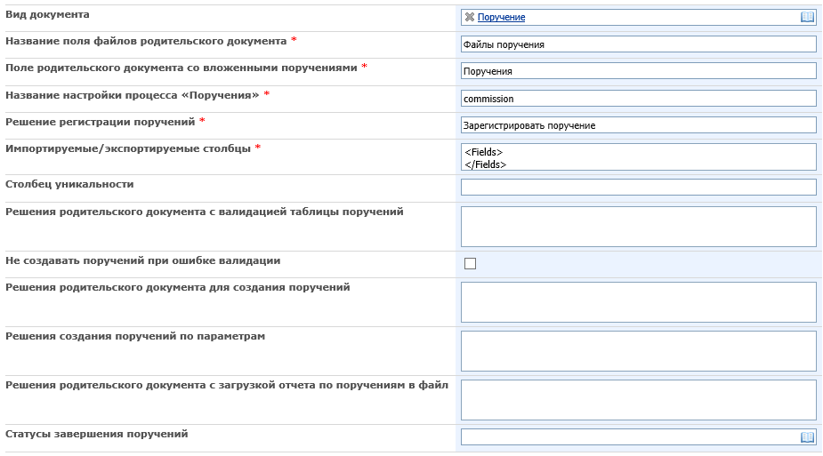

Доработка возможностей настройки таблиц отчетов для разных видов документов и условий на документы и поля

Изменена настройка модуля. Сделана более гибкой, чтобы можно было легко менять таблицы, роли и условия вывода документов в них.
Изменена логика получения данных для отчетов. Ранее отчет строился по строго определенным документам. После доработки получение данных производится согласно настройке.
Изменены другие процедуры, использующие тот же настроечный список для совместимости настроек.
Добавлена возможность отправлять несколько писем с определенным набором таблиц.
Добавлена возможность строить отчеты по документам на других этапах, в том числе если срок на данном этапе не контролируется.

Настройка
Название | Для чего применяется
Процедура «Ежедневный отчет по документам на согласовании и в работе у адресата» | Обеспечивает отправку ежедневных отчетов по заданному расписанию.
Список «WSSC_MailReportsTemplates» на главном узле | В списке задаются таблицы, темы и тексты оповещений.
Элемент с системным названием «DMS.Jobs.DailyReportJob.<название отчета>.UserMail» в списке WSSC_MailReportsTemplates | Настраивается шаблон письма и отчета по документам сотруднику
Элемент с системным названием «DMS.Jobs.DailyReportJob.<название отчета>.DeputyMail» в списке WSSC_MailReportsTemplates | Настраивается шаблон письма и отчета по документам заместителю сотрудника

  - На главном узле создать список с настройками шаблонов оповещений по ежедневным отчетам:
- Название – WSSC_MailReportsTemplates
- Отображаемое название – WSSC_Шаблоны ежедневных отчетов
- Поля:
      - Название - Однострочный текст
      - Системное название - Однострочный текст
Пример - DMS.Jobs.DailyReportJob.AreementDocsReport.UserMail
      - Тема письма - Однострочный текст
      - Текст письма - Многострочный текст
      - Вид документа – множ. подстановка. Виды документов, по которым приходит ежедневный отчет.
      - Таблицы отчета - Табличная секция с полями:
- Название таблицы - однострочный текст
Пример, Таблица документов на согласовании

- Текст таблицы – многострочный текст
Пример,
<br><br><b>Вам на согласование</b>

- Таблица – многострочный текст
Пример:
<table name="Таблица документов на согласовании">
<fields>
<field name="Регистрационный номер" displayName="Рег. номер" isLink="true" width="70"/>
<field name="Содержание" displayName="Содержание" width="500"/>
<field name="Вид документа" displayName="Вид документа" width="155"/>
<field name="Исполнитель" displayName="Исполнитель" width="140"/>
<field name="#agrDate#" displayName="Согласовать до" width="140"/>
<field name="Ключевые пользователи текущего этапа" displayName="Согласующий" width="140"/>
</fields>
</table>
field – задаются поля документов, которые будут выведены в таблицу ежедневного отчета.
name – системное название поля
displayName – название колонки в таблице в ежедневном отчете
width – ширина колонки в таблице в ежедневном отчете
- Роль – текст (роль, которую необходимо оповестить) В случае если необходимо отправить текущим согласующим на согласовании задается фиксированное значение «[Текущий согласующий]».
- Этап – текст (этап документа на котором он считается в работе)
- Статусы – текст (задаются статусы документов, необязательный столбец)
- Условия – многострочный текст (задаются в виде Conds)

Настройка табличной секции:
<Columns xmlns:xsi="http://www.w3.org/2001/XMLSchema-instance" xmlns:xsd="http://www.w3.org/2001/XMLSchema">
<Column Name="description" Type="MultiText" DisplayName="Название таблицы" Disabled="false" Required="true" ShowTime="false" Width="180px" ConditionValueType="Equal" EnableTextTemplate="false" TextTemplateWidth="300">
<TextTemplates />
<Choices />
</Column>
<Column Name="table" Type="MultiText" DisplayName="Таблица" Disabled="false" Required="true" ShowTime="false" Width="180px" ConditionValueType="Equal" EnableTextTemplate="false" TextTemplateWidth="300">
<TextTemplates />
<Choices />
</Column>
<Column Name="text" Type="MultiText" DisplayName="Текст таблицы" Disabled="false" Required="false" ShowTime="false" Width="180px" ConditionValueType="Equal" EnableTextTemplate="false" TextTemplateWidth="300">
<TextTemplates />
<Choices />
</Column>
<Column Name="stage" Type="Text" DisplayName="Этап" Disabled="false" Required="false" ShowTime="false" Width="180px" ConditionValueType="Equal" EnableTextTemplate="false" TextTemplateWidth="300">

</Column>
<Column Name="role" Type="Text" DisplayName="Роль" Disabled="false" Required="false" ShowTime="false" Width="180px" ConditionValueType="Equal" EnableTextTemplate="false" TextTemplateWidth="300">
</Column>
<Column Name="statuses" Type="Text" DisplayName="Статусы" Disabled="false" Required="false" ShowTime="false" Width="180px" ConditionValueType="Equal" EnableTextTemplate="false" TextTemplateWidth="300">
</Column>
<Column Name="fieldsConds" Type="MultiText" DisplayName="Условие" Disabled="false" Required="false" ShowTime="false" Width="180px" ConditionValueType="Equal" EnableTextTemplate="false" TextTemplateWidth="300">
<TextTemplates />
<Choices />
</Column>
</Columns>

  - Создать процедуру «Ежедневный отчет по документам на согласовании и в работе у адресата» на странице периодических процедур «_layouts/WSS/DBF/UI/Jobs.aspx» и настроить расписание – например, раз в сутки в 10:00.

Для сохранения логики работы процедуры «Ежедневный отчет по документам на согласовании и в работе у адресата» аналогично РД2 требуется:
- Внести изменения в список WSSC_MailReportsTemplates.
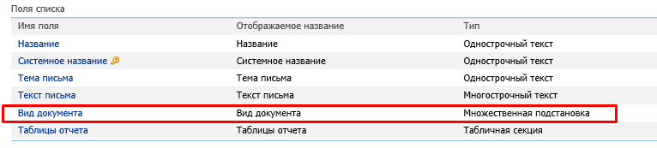
  - В список WSSC_MailReportsTemplates на главном узле СЭД добавить поле «Вид документа» тип «Множественная подстановка» на список DocumentTypes расположенный на узле /dms.

  - В поле «Таблицы отчета» тип «Табличная секция» добавить дополнительные столбцы Этап, Роль, Статусы, Условие.
<Choices />
</Column>
<Column Name="stage" Type="Text" DisplayName="Этап" Disabled="false" Required="false" ShowTime="false" Width="180px" ConditionValueType="Equal" EnableTextTemplate="false" TextTemplateWidth="300">

</Column>
<Column Name="role" Type="Text" DisplayName="Роль" Disabled="false" Required="false" ShowTime="false" Width="180px" ConditionValueType="Equal" EnableTextTemplate="false" TextTemplateWidth="300">
</Column>
<Column Name="statuses" Type="Text" DisplayName="Статусы" Disabled="false" Required="false" ShowTime="false" Width="180px" ConditionValueType="Equal" EnableTextTemplate="false" TextTemplateWidth="300">
</Column>
<Column Name="fieldsConds" Type="MultiText" DisplayName="Условие" Disabled="false" Required="false" ShowTime="false" Width="180px" ConditionValueType="Equal" EnableTextTemplate="false" TextTemplateWidth="300">
<TextTemplates />
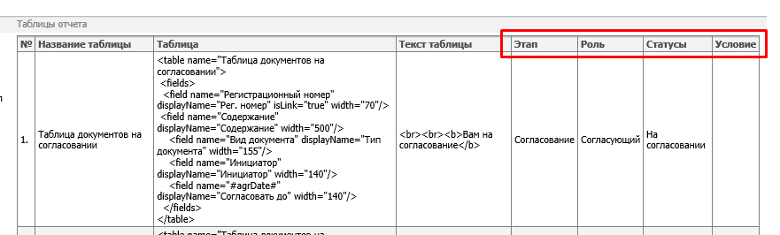
<Choices />

- Внести изменения в элемент списка WSSC_MailReportsTemplates Ежедневный отчет по документам (письмо сотруднику) с системным названием AgreementDocsReport_UserMail.
  - Изменить системное название элемента на DMS.Jobs.DailyReportJob.Agreement.UserMail
  - Выбрать в поле «Вид документа» документы для которых будет составляться отчет.
  - В поле «Таблицы отчета» добавить две строки для доп. адресата.
Первая (для доп. адресата на рассмотрении):
Название таблицы: Таблица доп. Адресата
Таблица:
<table name="Таблица документов на рассмотрении (как доп.адресату)">
<fields>
<field name="Регистрационный номер" displayName="Рег. номер" isLink="true" width="70"/>
<field name="Содержание" displayName="Содержание" width="500"/>
<field name="Вид документа" displayName="Вид документа" width="155"/>
<field name="Контрагент;Инициатор" displayName="Контрагент/Инициатор" width="140"/>
</fields>
</table>
Текст таблицы: <br><br><b>Вам на рассмотрение</b>
Этап: Рассмотрение
Роль: Адресаты, не рассмотревшие документ
Статусы: На рассмотрении
Вторая (для доп. адресата на исполнении):
Название таблицы: Таблица доп. Адресата
Таблица:
<table name="Таблица документов на исполнении (как доп.адресату)">
<fields>
<field name="Регистрационный номер" displayName="Рег. номер" isLink="true" width="70"/>
<field name="Содержание" displayName="Содержание" width="500"/>
<field name="Вид документа" displayName="Вид документа" width="155"/>
<field name="Контрагент;Инициатор" displayName="Контрагент/Инициатор" width="140"/>
</fields>
</table>
Текст таблицы: <br><br><b>Вам на рассмотрение</b>
Этап: Исполнение
Роль: Адресаты, не рассмотревшие документ
Статусы: На исполнении
  - В строке с названием Таблица документов на согласовании поля «Таблицы отчета» заполнить столбцы так:
Этап: Согласование
Роль: Согласующий
Статусы: На согласовании
  - В строке с названием Таблица адресата поля «Таблицы отчета» заполнить столбцы так:
Этап: Рассмотрение
Роль: Адресат
Статусы: На рассмотрении
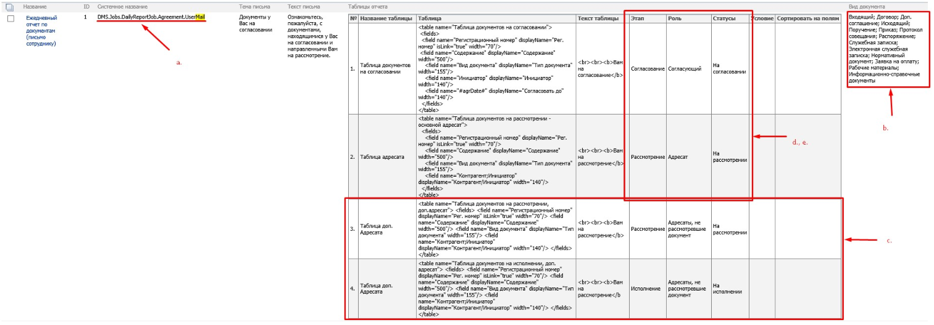
- Внести изменения в элемент списка WSSC_MailReportsTemplates Ежедневный отчет по документам (письмо заместителю) с системным названием AgreementDocsReport_DeputyMail.
  - Изменить системное название элемента на DMS.Jobs.DailyReportJob.Agreement.DeputyMail
  - Выбрать в поле «Вид документа» документы для которых будет составляться отчет.
  - В поле «Таблицы отчета» добавить две строки для доп. адресата.
Первая (для доп. адресата на рассмотрении):
Название таблицы: Таблица доп. Адресата
Таблица:
<table name="Таблица документов на рассмотрении (как доп.адресату)">
<fields>
<field name="Регистрационный номер" displayName="Рег. номер" isLink="true" width="70"/>
<field name="Содержание" displayName="Содержание" width="500"/>
<field name="Вид документа" displayName="Вид документа" width="155"/>
<field name="Контрагент;Инициатор" displayName="Контрагент/Инициатор" width="140"/>
</fields>
</table>
Текст таблицы: <br><br><b>Вам на рассмотрение</b>
Этап: Рассмотрение
Роль: Адресаты, не рассмотревшие документ
Статусы: На рассмотрении
Вторая (для доп. адресата на исполнении):
Название таблицы: Таблица доп. Адресата
Таблица:
<table name="Таблица документов на исполнении (как доп.адресату)">
<fields>
<field name="Регистрационный номер" displayName="Рег. номер" isLink="true" width="70"/>
<field name="Содержание" displayName="Содержание" width="500"/>
<field name="Вид документа" displayName="Вид документа" width="155"/>
<field name="Контрагент;Инициатор" displayName="Контрагент/Инициатор" width="140"/>
</fields>
</table>
Текст таблицы: <br><br><b>Вам на рассмотрение</b>
Этап: Исполнение
Роль: Адресаты, не рассмотревшие документ
Статусы: На исполнении
  - В строке с названием Таблица документов на согласовании поля «Таблицы отчета» заполнить столбцы так:
Этап: Согласование
Роль: Согласующий
Статусы: На согласовании
  - В строке с названием Таблица адресата поля «Таблицы отчета» заполнить столбцы так:
Этап: Рассмотрение
Роль: Адресат
Статусы: На рассмотрении
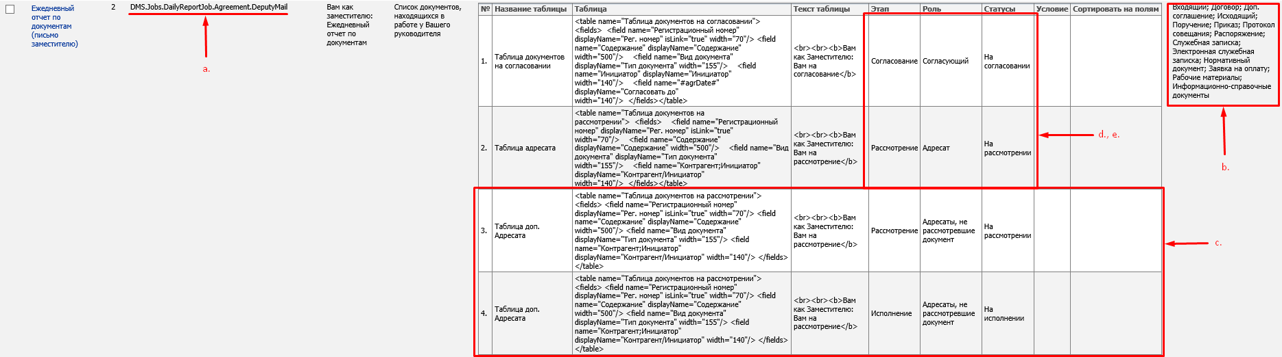
Для корректной работы процедуры «Ежедневный отчет по поручениям» необходимо:
  - В строке с названием Таблица исполнителя поля «Таблицы отчета» заполнить столбцы так:
Роль: Исполнитель
Этап: Исполнение
  - В строке с названием Таблица контролера поля «Таблицы отчета» заполнить столбцы так:
Роль: Контролер
Этап: Контроль исполнения
- В строке с названием Таблица инициатора поля «Таблицы отчета» заполнить столбцы так:
Роль: Автор поручения
Этап: Исполнение
- В поле «Вид документа» выбрать «Поручение».

Изменение настройки функционала «Импорт групп рассылок AD»
В связи с доработкой функционала «Import - Импорт пользователей из групп AD в DB-группы» были изменены настройки функционала «Импорт групп рассылок AD».
При переходе на РД3 необходимо в обязательном порядке переименовать теги в константе DeliveringGroupsSynchXML.
Были изменены следующие теги:
<SynchExistingDeliveringGroups Value="True"/> - старое название тега SynchExistingGroups,
<CreateDeliveringGroupsFromAD Value="False"/> - старое название тега CreateGroupsFromAD,
<DeleteDeliveringGroupsIFDeletedInAD Value="False"/> старое название тега DeleteGroupsIFDeletedInAD.

Без изменений остались теги:
<DeliveringGroupsSynch>,
<TraceGroupSynchLogPath Value="C:\distr"/>.

Замена пользователя, принимающего решение, во внешнем документе
Применяется если настроено: Режим федерации
Ранее в режиме федерации реализована следующая логика принятия решений в карточках внешних документов/поручений:
При принятии решения в карточке внешнего документа/поручения на сервер отправителя направляется информация о пользователе, фактически принявшем решение (если решение принял ключевой пользователь, то направляется информация о ключевом пользователе, если его заместитель, то о заместителе).

Теперь изменена логика принятия решений в карточках внешних документов/поручений:
Вне зависимости от того, кто принял решение в карточке внешнего документа/поручения (ключевой пользователь либо его заместитель), на сервер отправителя необходимо направлять информацию о ключевом пользователе. То есть и в истории решений, и в листе согласования будет выводиться информация, что решение принято под ключевым пользователем. Информация о заместителей в карточке исходного документа/поручения никаким образом отображаться не будет.
Настройка:
В настройках списка, расположенного в «dms/outerdocs», добавить контрол «Синхронизация внешнего документа под ключевым пользователем» на форму редактирования.

Изменение настроек функционала «Обработка писем-решений»
Начиная с РД3 в обязательном порядке необходимо задать протокол безопасности (Ssl3, Tls, Tls11, Tls12, Tls13).
- В константе WSSC.V4.DMS.MailSolutions.MailboxHandlers необходимо добавить тег <SecurityProtocol>:

<?xml version="1.0" encoding="utf-8" ?>
<MailboxHandlers>
<MailboxHandler>
<Server>mail.wss.loc</Server>
<Login>wss\wss10</Login>
<Port>993</Port>
<UseSSL>true</UseSSL>
<OutgoingMailSetting>Solution</OutgoingMailSetting>
<SignaturePatterns>С уважением; Best regards</SignaturePatterns>
<SendApprovalMessage>true</SendApprovalMessage>
<MailProtocol>IMAP</MailProtocol>
<SecurityProtocol>Ssl3</SecurityProtocol>
</MailboxHandler>
</MailboxHandlers>

- В списке MailProcessing добавить поле типа «Выбор» с системным названием «Протокол безопасности» и вариантами выбора «Ssl, Tls, Tls11, Tls12, Tls13». Во всех настроечных элементах установить значение в этом поле.

Для xml-тега SecurityProtocol и поля «Протокол безопасности» доступные варианты значений:
• Ssl - Если используется протокол безопасности SSLv3
• Tls - Если используется протокол безопасности TLSv1.0
• Tls11 - Если используется протокол безопасности TLSv1.1
• Tls12 - Если используется протокол безопасности TLSv1.2
• Tls13 - Если используется протокол безопасности TLSv1.3

Внимание! Необходимо проинформировать администраторов заказчика, что при изменениях протокола безопасности нужно изменить значение в константе WSSC.V4.DMS.MailSolutions.MailboxHandlers, и списке MailProcessing. Если администраторы заказчика сами не производят настройку – тогда они должны предупредить нас об изменениях протокола безопасности.

Изменение настроек функционала «Превью файлов»
Начиная с РД3 убрана старая константа «WSSC_FilePreview_PagesCount», её содержимое, при наличии, необходимо перенести в новую константу «SYS.Fields.PreviewSettings».

В константе «SYS.Fields.PreviewSettings» обязательно требуется добавить запись:
<MaxPagesInPreview>100</MaxPagesInPreview>
Где в качестве значения задается максимальное количество страниц документа, для которых генерируется превью.
Если значение равно -1, то превью генерируется для всего документа.
Если значение равно 0, то превью не генерируется.
Если значение не указано, то используется значение 0.

Изменение настройки УД и доступа к файлам
Участниками настройки условного доступа являются пользователи или группы, указанные в полях «Сотрудники» или «Группы» элемента настройки.
В РД3 отсутствует сам факт «обновления» условного доступа при изменении настройки – если раньше при изменении настройки УД физически генерировались записи доступа в таблице доступа для документов, удовлетворяющих критериям из настройки УД, то в текущей реализации доступ проверяется непосредственно по критериям из настройки УД в момент поиска в картотеке, при открытии карточки, при проверке доступа к файлу. Таким образом настройка УД при её изменении применяется сразу, без дополнительных обновлений данных.
Поскольку виртуальные группы ранее использовались для создания записей доступа в таблицах доступа, то с учётом того, записи доступа в таблицах доступа более не генерируются, виртуальные группы более не используются и их состав не изменяется.
Внимание: в списке Groups необходимо удалить либо скрыть поле «Виртуальная группа». Само по себе наличие поля не приводят к ошибкам, но, если при работе с группой случайно будет установлен флаг «Виртуальная группа» это вызовет требование обносить схему метаданных.
Также, за ненадобностью, из программного модуля УД исключены обработчики:
- Обработчик на список групп (для обновления состава виртуальной группы),
- Условный доступ (обработчик на список документов).
С учётом описанных изменений, при установке последней версии релиза, при обновлении схемы метаданных выполняются следующие действия:
- Существующие записи доступа, сгенерированные настройками УД, удаляются из таблиц доступа,
- Виртуальные группы и их состав удаляются.
Обработчик «Условный доступ (обработчик на список настроек)» по-прежнему должен присутствовать в списке настроек УД, поскольку данный обработчик запускает обновление ключевых пользователей, полей согласующих, а также сбрасывает кэш настроек УД при их изменении.
При проверке условий по полю типа Подстановка или Множественная подстановка действует следующая логика (логика не изменилась):
- Если в поле-критерии не указано никакое значение или значение равно «(пусто)», применяется условие по пустому значению к целевому списку. При этом, если поле-критерий отсутствует в целевом списке, считается что условие не выполнено.
- Если в поле-критерии указано значение «(любое значение)» или «(все)», то условие по считывается выполненным по отношению к целевому списку в независимости от наличия поля-критерия в целевом списке.
- Если в поле-критерии указано произвольное значение, отличающееся от описанных в п.1 и п.2, применяется условие по заданному значению к целевому списку. При этом, если поле-критерий отсутствует в целевом списке, считается что условие не выполнено.
Логика проверки доступа к файлам не изменилась.
В текущей реализации доступ к файлу физически не сохраняется в таблицу доступа SPXItemsAccess, но проверяется непосредственно по логике настройки доступа к файлам.
При работе с файлом в режиме интеграции MS Office и SharePoint проверка доступа осуществляется за счёт изменённых хранимых процедур SharePoint, в которые встроен вызов веб-сервиса со стороны WSS Docs, возвращающий результат проверки доступа к заданному файлу.

В релизе РД3 реализован отдельный Windows-сервис, который осуществляет обработку изменений настроек условного доступа (обновление состава ключевых пользователей в карточках документов в фоновом режиме). Когда пользователь изменяет настройку условного доступа, срабатывает обработчик, который записывает изменения в таблицу статусов обновления УД (CA_SettingsUpdateStatus). Сервис постоянно проверяет таблицу и при появлении новых элементов берет их в работу.
Настройка.
- Установить Windows-службу «WSSC.V4.DMS.ConditionalAccess.Service».
- На все списки условного доступа на форму просмотра и редактирования добавить контрол «Отображает статус применения настройки».
- На все списки условного доступа добавить обработчик «Условный доступ (обработчик на список настроек)».

Изменение настройки иерархического доступа для групп в списке «WSSC_AccessForChildCommissions»
Начиная с РД3 настройки в полях «Доступ вниз из документа_Группы», «Доступ вниз из поручения_Группы», «Доступ вверх из поручения_Группы» в списке «WSSC_AccessForChildCommissions» больше не учитываются.
Доступ для групп по иерархии отключён в рамках переработки функционала проверки доступа к документам.
Проблема упразднённого функционала решается следующим образом:
Например, на узле Incoming в списке «WSSC_AccessForChildCommissions» указан «Доступ вниз из документа_Группы» для группы «WSSC_Входящие_Регистраторы».
Решение: создаём элемент списка УД, в котором в поле-критерии "Вид документа" указываем "Поручение", в поле-критерии "Вид основания" указываем "Входящий", а в поле "Группы" указываем группы, которым должен быть предоставлен доступ.
Для того, чтобы при обновлении до РД3 не упустить используемые настройки доступ вниз по иерархии, воспользуйтесь следующим запросом. Запрос возвращает набор настроек с указанным доступом по иерархии для групп, этот запрос необходимо использовать для перенастройки доступа при помощи УД, используя указанный выше пример.
Запрос:
MS SQL
DECLARE @query nvarchar(max) = N''
SELECT @query = @query +
CASE
WHEN @query <> N'' THEN N'
UNION ALL'
ELSE N''
END
+ N'
SELECT
N''' + DBWebs.RelativeUrl + N''' AS WebUrl,
ID,
[Список документов],
[Доступ вниз из документа_Группы],
[Доступ вниз из поручения_Группы],
[Доступ вверх из поручения_Группы]
FROM ' + DBLists.TableName + N' WITH(NOLOCK)
WHERE (Deleted = 0 OR Deleted IS NULL)
AND (
[Доступ вниз из документа_Группы] IS NOT NULL
OR [Доступ вниз из поручения_Группы] IS NOT NULL
OR [Доступ вверх из поручения_Группы] IS NOT NULL
)'
FROM DBLists WITH(NOLOCK)
INNER JOIN DBWebs WITH(NOLOCK)
ON DBWebs.ID = DBLists.WebID
AND Name = N'WSSC_AccessForChildCommissions'

IF(@query <> N'')
EXEC(@query)
ELSE
SELECT N'На приложении отсутствуют списки настройки доступа иерархии для поручении'

Изменение логики в работе оповещений
В релизе РД3 были исправлены некоторые ошибки в работе оповещений процесса, которые не моделировались в предыдущих релизах.
В связи с этим при переводе СЭД на релиз РД3 необходимо изменить настройку оповещений определенного вида - оповещения с указанием роли «Согласующий».
Если существует оповещение, в настройке которого поле «Роли» заполнено значением «Согласующий»:
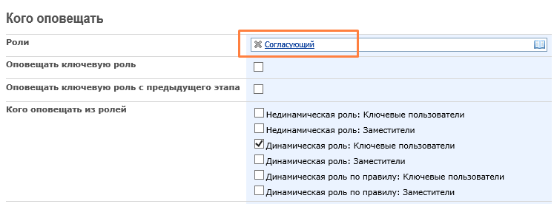
То необходимо очистить значение поля «Роли» и поставить флаг у поля «Оповещать ключевую роль»:
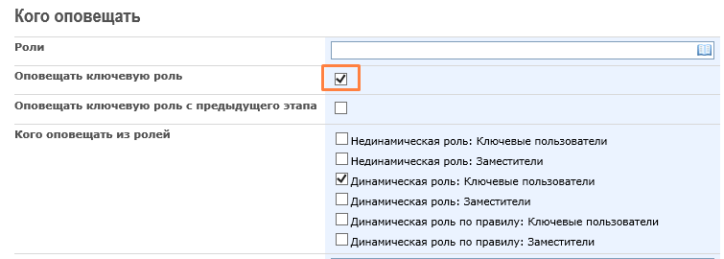
Данные оповещения легко обнаружить, если в фильтрах списка «WSSC_NotifySettings» указать значение «Роли» = «Согласующий»:
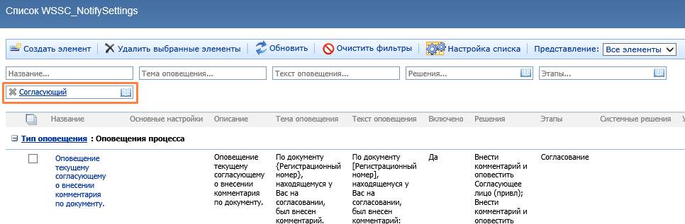

Если не внести данные изменения, то оповещения будут отправляться всем пользователем из блока согласования, а не только ключевым как это было ранее.
Проблемные оповещения присутствуют в базовых бизнес-процессах:
- Normative
Оповещение согласующего о поступлении документа ему на согласование (посл. согл)
Оповещение текущему согласующему о внесении комментария по документу.
Оповещение согласующего о поступлении документа ему на согласование (паралл. согл)
Оповещение согласующего о поступлении документа ему на согласование
- Records
Оповещение согласующего о поступлении документа ему на согласование (посл. согл)
Оповещение текущему согласующему о внесении комментария по документу.
Оповещение согласующего о поступлении документа ему на согласование (паралл. согл)
Оповещение текущего согласующего по решению "Перевести далее по процессу"
- Directions
Оповещение согласующего о поступлении документа ему на согласование (посл. согл)
Оповещение текущему согласующему о внесении комментария по документу.
Оповещение согласующего о поступлении документа ему на согласование (паралл. согл)
- Orders
Оповещение текущему согласующему о внесении комментария по документу.
- Outgoing
Оповещение следующего согласующего о поступлении документа ему на согласование (посл. согл)
Оповещение согласующего о поступлении документа ему на согласование
- ReferenceDocuments
Оповещение текущему согласующему о внесении комментария по документу.
Оповещение согласующего о поступлении документа ему на согласование (паралл. согл)
- Workmaterials
Оповещение текущему согласующему о внесении комментария по документу.
Оповещение согласующего о поступлении документа ему на согласование (паралл. согл)
- Requests
Оповещение первого Согласующего по принятию решения Инициатора "Отправить на повторное согласование"
Проблемных оповещений нет на процессах:
- Contracts
- Erequests
- Incoming
- Instructions
- Payments

Также в связи с изменениями логики работы оповещений в РД3 необходимо на всех процессах, на которых настроен функционал «Рассылка документов», в списке «WSSC_NotifySettings» внести изменения в настройку оповещения «Оповещение внутренним адресатам рассылки».
Для корректной работы в поле «Роли» должно быть установлено значение «Адресаты рассылки», в поле «Кого оповещать из ролей» значение «Динамическая роль по правилу: Ключевые пользователи»; «Динамическая роль по правилу: Заместители» (если также должны оповещаться заместители адресатов).
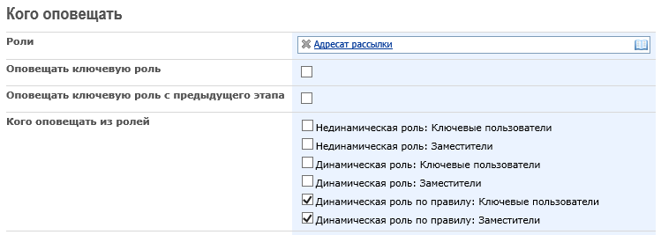
Описание здесь.

Увидеть настройку оповещений сразу по всем процессам можно с помощью запроса:
MS SQL
DECLARE @appUrl nvarchar(50) = N'http://site'
DECLARE @query nvarchar(max) = N''
SELECT @query = @query + (CASE WHEN @query = N'' THEN N'' ELSE N'
UNION ALL
' END)
+ N'
SELECT N''' + DBWebs.RelativeUrl + N''' AS WebUrl, N''' + @appUrl + DBWebs.RelativeUrl + N'/_layouts/WSS/Lists/' + DBLists.FolderName + N'/EditForm.aspx?ID=' +
+ N''' + CAST(ID AS nvarchar(5)) AS [Ссылка на элемент настройки], ID, [Название], [Оповещать из окна Оповестить], [Кого оповещать из ролей] FROM ' + TableName + N'
WHERE [Название] = N''Оповещение внутренним адресатам рассылки''
AND ISNULL(Deleted, 0) = 0'
FROM DBLists WITH(NOLOCK)
INNER JOIN DBWebs WITH(NOLOCK)
ON DBLists.Name = N'WSSC_NotifySettings'
AND DBWebs.ID = DBLists.WebID
ORDER BY DBLists.TableName
EXEC(@query)

Вычисление статуса вложенных поручений для документов и оптимизация фильтрации документов по статусам вложенных поручений в картотеке.
Выполните настройку вычисления и установки статусов вложенных поручений по документам, а также измените настройку фильтрации документов по статусам вложенных поручений в картотеке в соответствии с:

Получение перечня папок картотеки, требующих перенастройку фильтрации документов по статусам вложенных поручений.
На первом шаге необходимо определить перечень папок картотеки, в которых используются константы с подзапросами в таблицах вложенных поручений. Простым Sql-запросом этого сделать нельзя, поэтому необходимо запустить специальную утилиту WSSDocs.DMS.Utils.CustomQueriesReport, которая сформирует в базе основных данных DBF_Content отчётную таблицу Report_CustomQueries, в которой содержится информация о всех используемых кастомных настроенных условиях в папках картотеки.
В результате работы утилиты сформируется таблица, в которой кроме папок и каталогов указаны названия используемых констант с кастомными запросами, перечень списков, отображаемых в папке, прямая ссылка на настройку папки для удобства перехода к редактированию настройки.
Выполнить запрос к таблице Report_CustomQueries с фильтрацией по префиксу констант, используемых для отслеживания статуса вложенных поручений:

SELECT CatalogName, RubricUrl, ListNames, ConfigName, FieldName, ViewFilterValue, RubricSettingsUrl
FROM Report_CustomQueries WITH(NOLOCK)
WHERE ConfigName LIKE N'ComSt%'
ORDER BY CatalogName, RubricUrl

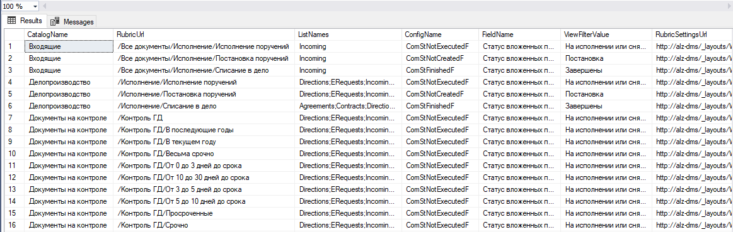

В результат запроса может попасть большое количество папок, но следует обратить внимание, что некоторые из каталогов, попавших в выборку, неактуальные или для них отсутствует интерфейсы (страницы для перехода в меню СЭД). Поэтому будущей перенастройке должны подлежать только используемые каталоги/папки.

Получение перечня папок картотеки, требующих перенастройку фильтрации документов для ранних версий релизов
У некоторых заказчиков старая версия настройки системы, в которой статус вложенных поручений определялся по поручениям 1го уровня, а не по поручениям произвольного уровня вложенности, как это сделано в актуальной версии системы.
В этом случае необходимо выявить использование кастомных запросов по статусам поручений при помощи запроса:

SELECT * FROM Report_CustomQueries WITH(NOLOCK)
WHERE ConfigName LIKE N'ComNested%'
ORDER BY CatalogName, RubricUrl

Список статусов вложенных поручений
- Создать конфигурационный список CommissionStatuses на узле /dms. Поля списка:
- Название – Однострочный текст (идентифицирующее поле)
- Формула – Однострочный текст
- Добавить отображение столбца «ID» в настройках представления списка.
- Создать элементы списка со следующими значениями полей (Важно! Не копируйте пробелы в конце выделенных строк при копипасте из письма):
Название | Формула
Постановка | HasActive = 0 AND HasCompleted = 0
На исполнении или снятии с контроля | HasActive = 1
Завершены | HasActive = 0 AND HasCompleted = 1
Также для создания списка можно воспользоваться готовым шаблоном:
Список статусов вложенных поручений:
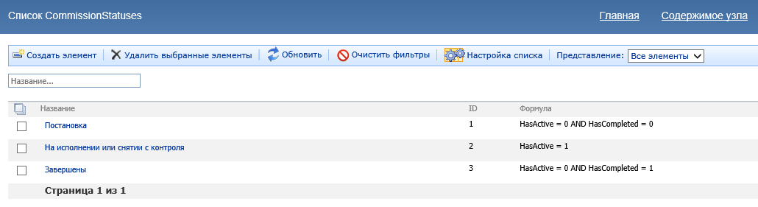

Настройка общей подстановки на список статусов поручений
- Создать системную константу со следующими значениями полей:
Название | Настройка подстановки статуса вложенных поручений
Системное название | Commissions.StatusLookup
Подгруппа | Настройка полей подстановки
- Открыть созданную карточку константы и перейти по ссылке «Настройка общей подстановки», расположенной в меню карточки.
- Установить следующие настройки общей подстановки Commissions.StatusLookup и сохранить настройку:
Адрес узла подстановки | /dms
Список подстановки | CommissionStatuses
Поле подстановки | Название
Режим отображения | Выпадающий список
Включить использование всех параметров (сделать светофоры зелёными), кроме параметра «Значение по умолчанию» - этот параметр оставить жёлтым.

Настройка константы статусов вложенных поручений
При настройке списка Статусов вложенных поручений можно обратить внимание, что в поле «Формула» используются выражения-столбцы HasActive и HasCompleted, значение «1» которых обозначает наличие активных (на исполнении) поручений и наличие завершённых (исполненных) поручений соответственно. Таким образом комбинации условий по этим флагам однозначно определяют статусы вложенных поручений «Постановка», «На исполнении или снятии с контроля», «Завершены».
На данном шаге настраивается системная константа, в которой определяется каким образом вычислить значение флагов наличия активных HasActive и наличия завершённых HasCompleted вложенных поручений в документе. Вычисление значений флагов основывается на значениях Этапа или Статуса поручения, как правило, в стандартной инсталляции WSS Docs флагам соответствуют следующие Этапы и Статусы процесса поручений:

HasActive:

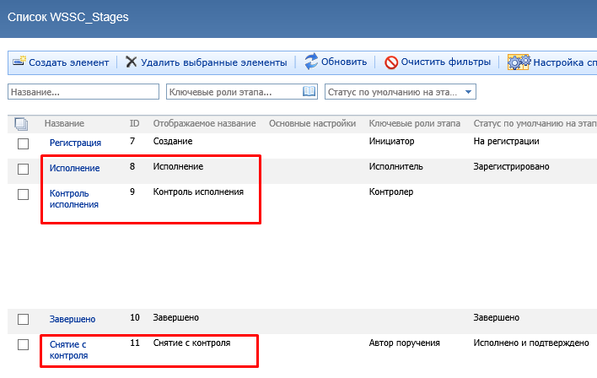

HasCompleted:

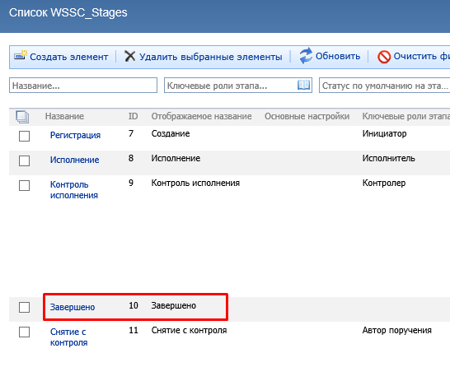

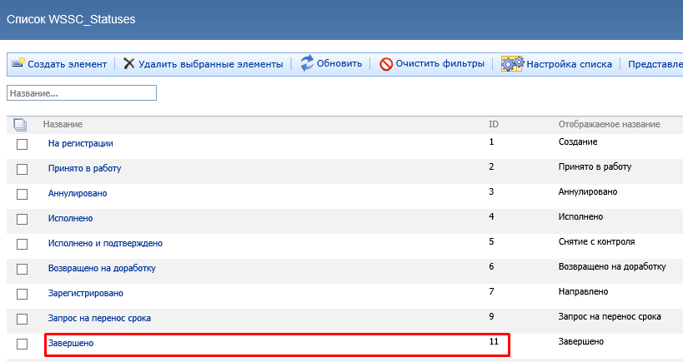

Также в настраиваемой константе указывается поле списка документов, в которое устанавливается вычисленный статус вложенных поручений и поле списка поручений, в котором, содержится документ, в который будет проставляться статус. Полем, содержащем документ, может являться, как поле «Родительский документ», так и поле «Документ-основание».
Вычисление и установка статусов вложенных поручений срабатывает при настроенной константе и наличии соответствующего поля статуса вложенных поручений в списке документов. Существующие кастомные запросы картотеки для фильтрации статусов вложенных поручений используют значение поля «Родительский документ».

Таким образом для стандартной инсталляции WSS Docs необходимо создать системную константу Commissions.StatusSettings со следующим значением:

<CommissionStatusSettings>

<Handlers>
<Handler ParentFieldName="Родительский документ">
<StatusFields>
<StatusField Name="Статус поручений"></StatusField>
</StatusFields>
</Handler>
</Handlers>

<CalculatingFlags>
<CalculatingFlag Name="HasActive" PartitionType="Primary">
<Condition>[Этап] IN (8, 9, 11)</Condition>
</CalculatingFlag>
<CalculatingFlag Name="HasCompleted" PartitionType="Archive">
<Condition>[Этап] = 10 AND [Статус] = 11</Condition>
</CalculatingFlag>
</CalculatingFlags>

</CommissionStatusSettings>

Внимание! Для старых версий систем, в которых перечень папок картотеки, использующих кастомные запросы статусов вложенных поручений, определился по запросу, указанному в п. 1.4.1.1. необходимо в атрибуте ParentFieldName использовать поле «Документ-основание», а не «Родительский документ», в качестве поля в документ указанный в котором будет устанавливаться статус вложенных поручений, что означает установку статуса по поручениями только 1го уровня.

Настройка полей статусов в списках документов
Перейти на страницу
http://app_name/_layouts/WSS/WSSC.V4.DMS.EDMS/UI/UpdateCommissionStatus.aspx
Посмотреть на списки, в которых используются вложенные поручения
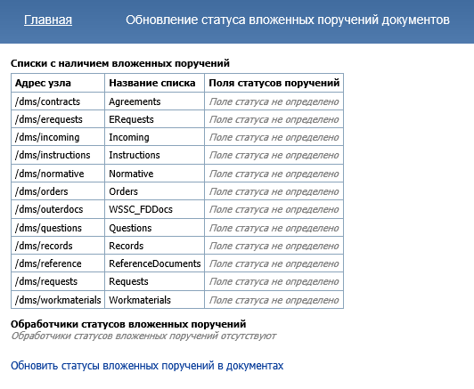
Если перечисленные списки отображаются в актуальных папках картотеки с использованием фильтрации по статусу вложенных поручений (см. столбец ListNames таблицы Report_CustomQueries), тогда в данных списках требуется создать поле Статус поручений типа Подстановка с использованием общей настройки Commissions.StatusLookup
При создании поля обязательно установить признак «Индексируемое поле», а также значение по умолчанию равное «1 (Постановка)».
После создания поля обязательно переместить поле в 6ю зону расположения полей, иначе статус поручений может затираться и становиться некорректным при сохранении карточки документа.
Примечание. В качестве названия поля статуса выбрано Статус поручений, а не Статус вложенных поручений, поскольку во многих инсталляциях СЭД изначально РД1 и ранее в списках существует поле «Статус вложенных поручений» специфичного типа, но это поле не используется.

Обновите страницу (refresh) UpdateCommissionStatus.aspx, Вы увидите примерно такую картину:
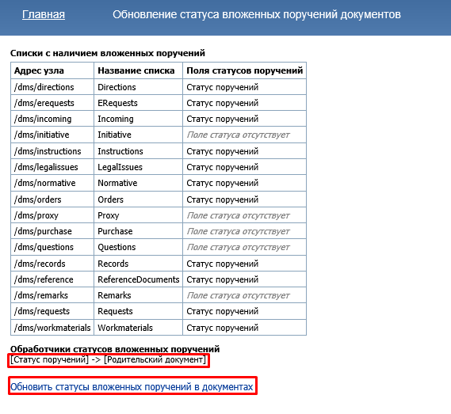
Нажмите на ссылку «Обновить статусы вложенных поручений в документах» в результате чего выполнится расчёт и установка текущего статуса вложенных поручений по всем документам списков, в которых было добавлено поле «Статус поручений». Операция может занять до 10 минут.
В результате операции отобразится результат обновления статуса поручений в документах.
Данная операция журналируется и может быть включена в пакет конфигурации при переносе настроек.

Настройка фильтрации в картотеке
Выполнить запрос выборки названий каталогов, использующих кастомные запросы фильтрации/отображения статусов вложенных поручений:

SELECT CatalogName FROM Report_CustomQueries
WHERE ConfigName LIKE N'ComSt%'
GROUP BY CatalogName
ORDER BY CatalogName

Будет отображён примерно такой результат:
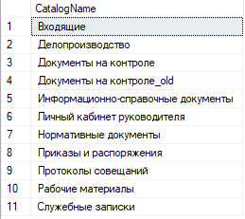

Внимание! Если запрос вернул пустой результат, в этом случае необходимо использовать запрос для старых версий систем, в которых учитывается статус поручений только 1го уровня вложенности:

SELECT CatalogName FROM Report_CustomQueries WITH(NOLOCK)
WHERE ConfigName LIKE N'ComNested%'
GROUP BY CatalogName
ORDER BY CatalogName

Требуется перенастроить фильтр «Статус вложенных поручений» только в актуальных каталогах из выборки, сделанной в пункте 1.4.1 (для старых версий систем фильтр может называться «Вл. поручения»):
- Открыть настройку фильтра «Статус вложенных поручений» в настройках каталога.
- Переименовать фильтр в название «Статус поручений» с копированием настроек в дочерние папки.
- Открыть вновь фильтр «Статус поручений», выбрать тип поля «Подстановка» и выбрать общую настройку «Commissions.StatusLookup»
- Установить признак «Копировать настройки поля в одноименные поля дочерних папок»
- Сохранить настройку поля фильтра. Убедиться, что в дочерних рубриках тип одноимённого фильтра изменился на «Подстановка» с соответствующей общей настройкой.
Настройка закончена.

Оптимизация фильтрации по годам в картотеке
Выполнить поиск системных констант по системному названию «Year»
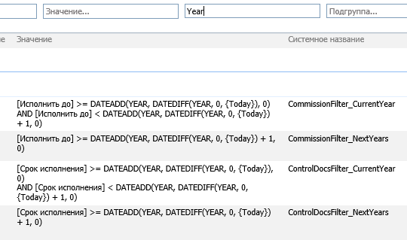
Изменить значения системных констант фильтрации документов по текущему и последующим годам следующим образом:
Системное название | Значение
CommissionFilter_CurrentYear | [Исполнить до] >= {CurrentYear} AND [Исполнить до] < {NextYear}
CommissionFilter_NextYears | [Исполнить до] >= {NextYear}
ControlDocsFilter_CurrentYear | [Срок исполнения] >= {CurrentYear} AND [Срок исполнения] < {NextYear}
ControlDocsFilter_NextYears | [Срок исполнения] >= {NextYear}

Включение полнотекстового поиска для текстовых полей списков документов
WSSDocs4
Для оптимизации поиска документов по рег. номерам и содержанию необходимо запустить утилиту WSSC.V4.DMS.Utils.FullTextFieldsSetup[.net40]

Ссылка на утилиту:
Для SharePoint 2013 и более поздних версий:
Комплект релиза РД3 для заказчика\(Utils.net40)
R - WSSC.V4.DMS.Utils.FullTextFieldsSetup.net40

Для SharePoint 2010:
Комплект релиза РД3 для заказчика\(Utils)
R - WSSC.V4.DMS.Utils.FullTextFieldsSetup

Набор полей указывается в конфигурационном файле утилиты. По умолчанию в конфигурационном файле утилиты указаны поля «Регистрационный номер» и «Содержание».

Далее необходимо выполнить настройку, описанную в тест-плане ТП-2021-8243.

Отключение контекстного поиска по полям Подстановки и Мультиисточника
По умолчанию контекстный поиск будет включён только для полей окна типа «Однострочный текст», для которых установлен признак «Отображать фильтр».
Если необходим контекстный поиск по другим полям окна поля Подстановки и Мультиисточника, то можно будет вручную установить галочку «Включить контекстный поиск» напротив требуемого поля.
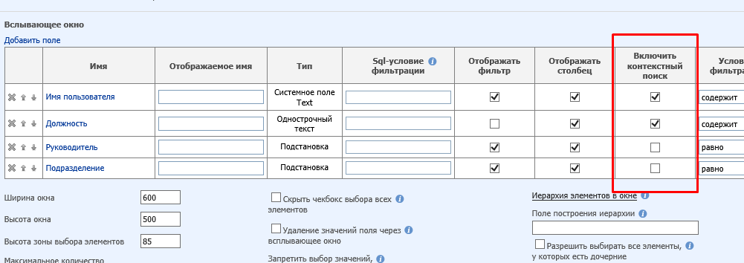
Описание здесь.

Изменение настроек функционала исключения оповещений
В случае если настроен функционал исключения оповещений по ТП-2016-2147, «Отключение всех оповещений для пользователей», начиная с РД3 функционал необходимо будет перенастроить.
В случае, если необходимо оставить старую логику работы исключения (тип поля «Да/Нет»), требуется изменить название системного поля с «Не отправлять оповещения» на «NotSendMail».
В случае, если будет работать новая логика исключений, необходимо поменять тип поля на «Выбор», и настроить его согласно ТП-2019-5279, «Исключение пользователей из рассылки по ежедневным отчетам».

Изменение настройки константы для процедуры «Выставление флага Просрочено в поручениях»
Необходимо проверить константу с системным названием «DelayedCommisionJob_Settings».
Если содержимое константы не заключено в теги <settings></settings>, например:

<webs>
<web url="/dms/instructions" listname="Instructions"/>
</webs>

То теги <settings></settings> необходимо добавить:

<settings>
<webs>
<web url="/dms/instructions" listname="Instructions"/>
</webs>
</settings>

Изменение настройки константы контроля сроков «ControlTime_Settings»
Необходимо проверить константу с системным названием «ControlTime_Settings».
Если содержимое константы не заключено в теги <settings></settings>, например:

<webs>
<web url="/dms/contracts">
<list name="Contracts"/>
</web>
</webs>

То теги <settings></settings> необходимо добавить:

<settings>
<webs>
<web url="/dms/contracts">
<list name="Contracts"/>
</web>
</webs>
</settings>

Работа методов AutoAcceptSolution и AutoAcceptSolutionWithSolutionCheck в РД3
В релизе РД3 появился новый метод AutoAcceptSolutionWithSolutionCheck, который проверяет наличие решения для пользователя по списку WSSC_SolutionsOnStage.

При переходе на релиз РД3 стоит иметь в виду, что принимаемые ранее автоматически решения, пример:
- Создание карточки из письма
- Принятие системного решения
- Кастомные интеграции и т.д.

Могут перестать приниматься если:
- В списке решений отсутствует решение с переданным названием.
- Решение под текущим сотрудником может быть принято более чем за одного сотрудника (с учетом замещения), т.к. в этом случае возникает неопределенность, за кого требуется принять решение.
- При включенном режиме проверки заполненности обязательных полей (константа DMS.UserSolutionService.IsNotifyUsersMode) заполнены не все обязательные поля.
- Не выполнены условия из настройки решения.

Также в процессе принятия решения могут возникнуть произвольные ошибки, которые будут записаны в логи в зависимости от функционала, в котором выполняется принятие решения.

Новый мобильный клиент (WSS Docs Plus)
В случае, если для обновляемой системы был реализован новый мобильный клиент, то необходимо поставить задачу на подготовку модулей мобильного клиента.

По умолчанию в комплект модулей РД3 идёт модуль «R - WSSC.V4.DMS.MobileServices» предназначенный для старого мобильного клиента. И если заказчик до обновления релиза до РД3 использовал новый мобильный клиент – модули необходимо пересобрать.

Отключение рассылки файлов
При обновлении до РД3 по всем решениям из константы «Delivery_solutions» происходит рассылка файлов адресатам рассылки из поля, указанного в константе (например, "Скан. копии") на email адреса.
В предыдущих релизах рассылка файлов не функционировала.
Поэтому необходимо обязательно уточнить у проектного менеджера или заказчика о необходимости функционирования данной доработки. По умолчанию константу нужно отключить.
Если рассылку файлов необходимо отключить, то в константе «Delivery_Docs_col_ScanCopies» требуется указать пустое значение (константу не переименовывать и не удалять).

Заполнение столбца FieldName в таблице DBOverdueEvent
В релизе РД3 для контроля сроков по дате в таблице DBOverdueEvent добавлено поле FieldName, по которому считается просрочка. Для уже имевшихся просрочек столбец не заполнен, поэтому процедура «Контроль сроков по дате» будет обрабатывать документы повторно с заполнением поля FieldName.
Чтобы избежать повторного оповещения о просрочке по всем старым карточкам необходимо в таблице DBOverdueEvent заполнить с помощью update столбец FieldName соответствующими значениями. В столбце должно быть указано системное название поля, по которому был произведён контроль сроков.

Константа WKF_SolutionMailLinksEmail
Начиная с РД3 в системе должна присутствовать константа «WKF_SolutionMailLinksEmail», даже если настроек принятия решений из письма у заказчика нет.
Необходимо убедиться в наличии константы с системным названием «WKF_SolutionMailLinksEmail». Если константы нет, то необходимо создать её, в значении можно указать тестовый почтовый ящик, например, «test@wss-consulting.ru».

Проверка списка WSSC_MailReportTemplates
Коробочная процедура "Ежедневные отчеты на согласовании и в работе у адресата" начиная с РД3 будет по умолчанию обрабатывать кастомные отчеты, настройка которых задана в списке WSSC_MailReportTemplates ("Ежедневные отчеты по поручениям и документам на согласовании и в работе у адресата" если они есть.
Как правило для кастомных отчётов есть кастомные процедуры, которые обрабатывают эти отчёты, и коробочная процедура обрабатывать эти процедуры не должна.

После обновления релиза в РД3 для исключения из обработки процедурой кастомных отчетов, в список WSSC_MailReportTemplates необходимо добавить поле "Кастомная настройка" типа "Да/Нет". Для кастомных настроек ежедневного отчета в данном поле выставить признак "Да". В этом случае коробочная процедура "Ежедневные отчеты на согласовании и в работе у адресата" не будет обрабатывать кастомные настройки.

Тестирование
После выполнения обязательных настроек можно приступать к тестированию обновлённой системы.
Тестирование должно включать в себя проверку работоспособности бизнес-процессов, дополнительного коробочного и кастомного функционала.

Исправление ошибок

Ошибка простановки листов в тома дела при автоматическом принятии решения

Возможность добавления листов в тома дела при автоматическом принятии решения при создании архивной карточки из основного СЭДа. Функционал вынесен в отдельный обработчик на решение, который срабатывает при автоматическом принятии решения. Был написан обработчик на решение, который при принятии одного из решений, указанных в константе «WSSC_NomenclatureAcceptSolutions», выполняет добавление листов в тома дела, записывая в таблицу «WSSC_DMS_Nomenclature_Tome» базы данных. В дальнейшем при формировании внутренней описи выгруженный документ будет выгружаться.
В настройки процессов добавить метод, вызываемый по событиям:
- Название сборки:
WSSC.V4.DMS.Nomenclature, Version = 4.0.0.0, Culture = neutral,PublicKeyToken=9f4da00116c38ec5
- Название класса: WSSC.V4.DMS.Nomenclature.Handlers.AddListsToCurrentTomeHandler
- Вызов: после изменения
Обновить настройки процессов.

Исправление ошибки обновления доступа на карточки для нединамической роли

Создание нового экземпляра ProcessSettings после обновления кэша настроек процессов.
Добавить доступ к карточке документа в списке WSSC_AccessToCard на узле Рабочих материалов для нединамической роли test. Сохранить настройку доступа. Обновить настройки процесса.
Если в WSSC_AccessToCard уже существует настройка, по которой не выдаётся доступ к карточкам для нединамической роли, то её нужно пересоздать. То есть, удалить элемент, применить настройки процесса, создать новый элемент доступа, применить настройки процесса.
Ошибки отсутствия поля в списке ролей
1. Ошибки при обновлении настроек
- Распоряжения (http://wssdocs-perf/dms/directions)
2. Ошибка при обновлении настройки 'internalOrder' на узле http://wssdocs-perf/dms/directions. WSSC.V4.SYS.DBFramework.DBException+MissingField: Не удалось получить поле [Столбец "Должность"] в списке WSSC_Roles на узле http://wssdocs-perf/dms/directions.

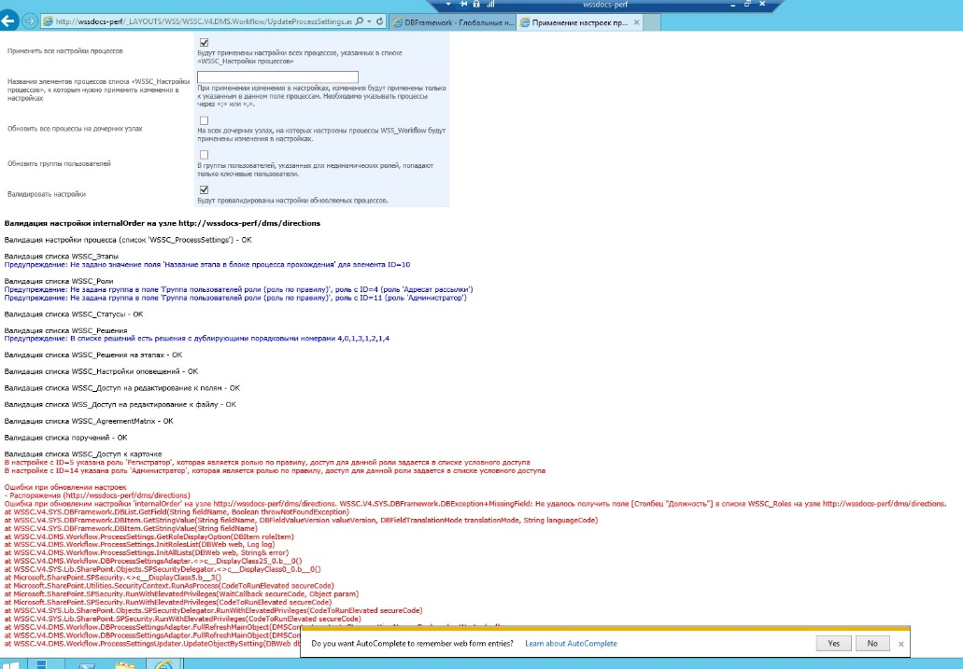

Для устранения ошибки требуется создать поля в списке ролей на узлах процессов:
Название поля | Тип поля | Необходимая настройка
Столбец "Должность" | Выбор (меню) | Название роли  Должность первого из роли
Столбец "ФИО" | Выбор (меню) | Название роли  Первый из роли  Все сотрудники роли

Исправление ошибки синхронизации существующих архивных файлов

Сделан обработчик Sharepoint на изменение файла. Сделана утилита генерации превью для существующих архивных файлов.
- Настроить обработчики Sharepoint на списки, которые участвуют в интеграции с хранилищем можно на странице:
/_LAYOUTS/WSS/WSSC.V4.SYS.Fields.Files.Archive/StorageHandlers.aspx
На этой странице видны все списки из константы интеграции и для каждой выведена галка.
- Утилита генерации сопоставлений уже существующих файлов. Конфиг утилиты:
<add key="SiteUrl" value="http://whale"/>
<add key="Lists" value="Incoming;Orders"/>
<add key="Condition" value="ID > 1000000"/>
SiteUrl - Адрес сайта
Lists - Списки, которые будет обрабатывать утилита. Можно перечислить один или несколько списков через «;». Так же можно указать «*» - и тогда будут обработаны все списки из константы.
Condition - Условие на выборку элементов списка(ов). Если указано несколько списков будет применен ко всем. Необязательный параметр. Если его не задать, то утилита будет обрабатывать все архивные элементы списков.

Исправление обновления дат шаблонных поручений

Добавлена обработка обновления списка дат рабочих и праздничных дней.

- Добавить системную константу:
  - Системное название: UpdateScheduledDatesFromWorkdayList_Settings;
  - Значение:

<Settings>
<TemplateInstructionsList Url="/dms/Instructions" Name="TemplateInstructions" />
</Settings>
Где
TemplateInstructionsList – настройка пути к списку периодических поручений.
- На список рабочих и праздничных дней WSSC_HolidaysAndWeekends добавить обработчик «Обновление дат шаблонных поручений» (UpdateScheduledDatesFromWorkdayListHandler)

Описание здесь.

Оптимизация блокировок при множественной регистрации поручений

С МСЭД создается множество поручений в несколько потоков. Все поручения зарегистрированы.
В регистрации поручений добавлена сортировка по идентификаторам списков, чтобы они всегда регистрировались в определенном порядке и не возникало деадлоков.
В локере изменена логика установки блокировки: исправлена ошибка одновременной блокировки несколькими потоками одного ключа, исправлена ошибка, из-за которой у задач с временем ожидания блокировки больше 30 секунд могли увести ключ задачи с меньшим уровнем ожидания блокировки, добавлена автоматическая разблокировка ранее заблокированных ключей, если произошёл таймаут во время блокировки нескольких ключей.
Настройка не требуется.

Менеджер оповещений Workflow

Реализован класс, аналогичный системному менеджеру оповещений, но с расширенными возможностями. Функционал позволяет отправлять оповещения ролям и отдельным пользователям, отправлять оповещение по элементу настройки из списка оповещений на узле процесса.
Настройка не требуется. Разработано API для использования коробочным или кастомным функционалом.

Возможности
Название | Описание | Ссылка на настройку
Базовые возможности отправки оповещений:  Отправка оповещений пользователям с возможностью задать параметры. | В связанном тест-плане. | Нет.
Возможность реализовывать обработчики на отправку сообщений. | В связанном тест-плане. | В связанном тест-плане.
Возможности отправки оповещений в контексте карточки процесса:  Отправка оповещений ролям. | Возможность отправить оповещения пользователям определенной роли/ролей. | Параметр «dmsRoles» при отправке оповещения.
Отправка оповещений по настройке в списке на узле процесса. | Возможность отправить оповещения (в том числе и кастомным функционалом), параметры которых задаются в настроечном списке на узле процесса. | Параметр «notificationData» при отправке оповещения.

Разрезание данных в РД3
Были проанализированы все классы с атрибутами DBClass и составлен список таблиц в БД, которые подлежат разрезанию данных. Так же была собрана статистическая информация о кол-ве данных. Проанализировав статистику и назначения таблиц были выбраны таблицы, которые необходимо разрезать.
Старые неразрезанные таблицы больше не заполняются системой, и настроенный на это кастом потребует обязательной доработки.

Параллельная обработка принятия решений из картотеки
По умолчанию, без дополнительной настройки, обработка принятия решения осуществляется в 5 рабочих потоков.
Для изменения кол-ва рабочих потоков необходимо установить следующую настройку в константе DMS.UserSolutionService:

<Settings>
<WorkerThreadsCount>10</WorkerThreadsCount>
</Settings>
Где 10 – кол-во рабочих потоков

Создание вложенных поручений в параллельных потоках
По умолчанию, без изменения настройки создания поручений и без добавления тэга WorkerThreadsCount в Xml-настройку создания, количество рабочих потоков, обрабатывающих создание вложенных поручений, принимается равным 5.

Для изменения кол-ва рабочих потоков необходимо установить значение Xml-элемента WorkerThreadsCount в константе WSSC_DMS_CreateDocService_Settings настроек сервиса создания поручений:
<Settings>
<CommissionListName> Instructions </CommissionListName>
<WorkerThreadsCount>8</WorkerThreadsCount>
</Settings >
Где 8 – кол-во рабочих потоков
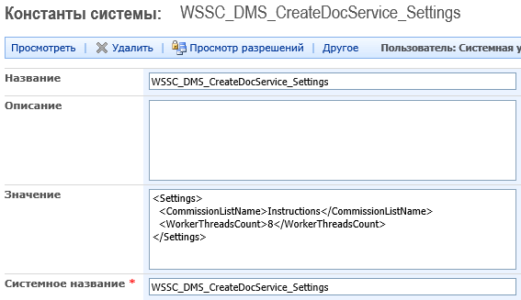

Не открываются документы .doc .docx MS Office 2007
Не открываются документы .doc .docx Microsoft Office 2007. Поддержку Office 2007 мы не осуществляем уже давно (минимум должен быть Microsoft Office 2010 SP2)
У некоторых заказчиков всё ещё может использоваться Microsoft Office 2007 и появляться ошибка ниже при попытке открыть файл (файл в итоге не открывается)
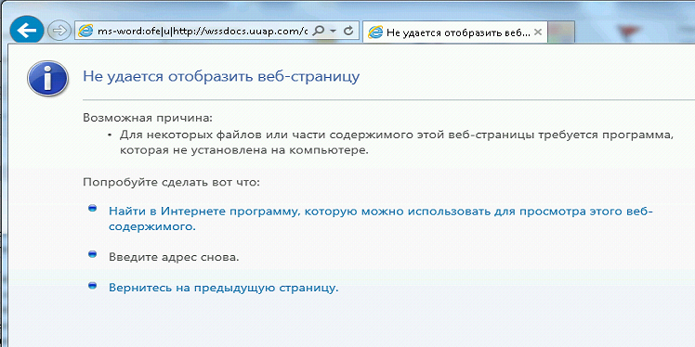
Если у заказчика используется MS Office 2007, то необходимо:
Проверить наличие (при отсутствии создать) константы с системным названием Files_TryOpenUrlProtocol
Установить значение константы false
P.S. По умолчанию, при отсутствии константы, её значение принимается равным true

Некорректное отображение главной страницы СЭД после обновления
При обновлении СЭД с ранних версий до РД3 может возникнуть проблема с неправильным отображением страницы СЭД:
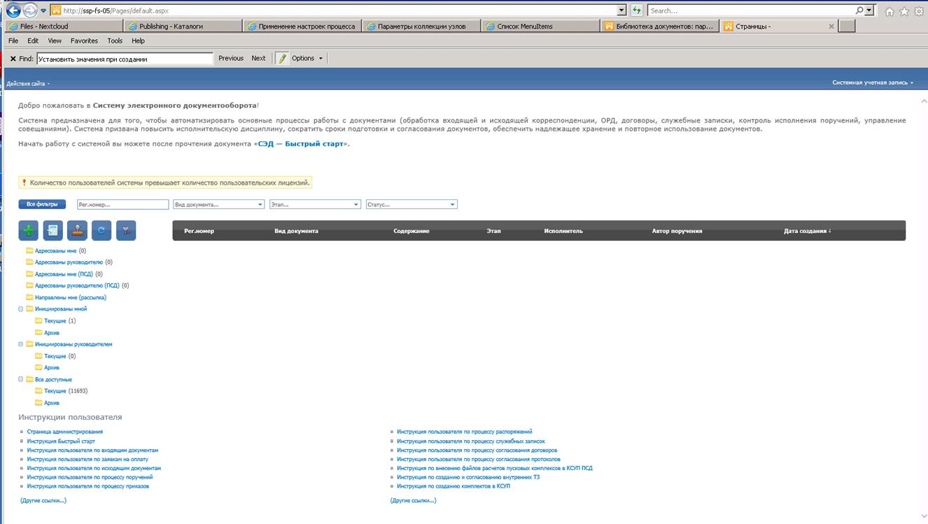

Для исправления ошибки в библиотеку Pages поместить файл «RedirectPage.aspx» (ниже) и затем указать его начальной страницей здесь: /_Layouts/AreaWelcomePage.aspx.
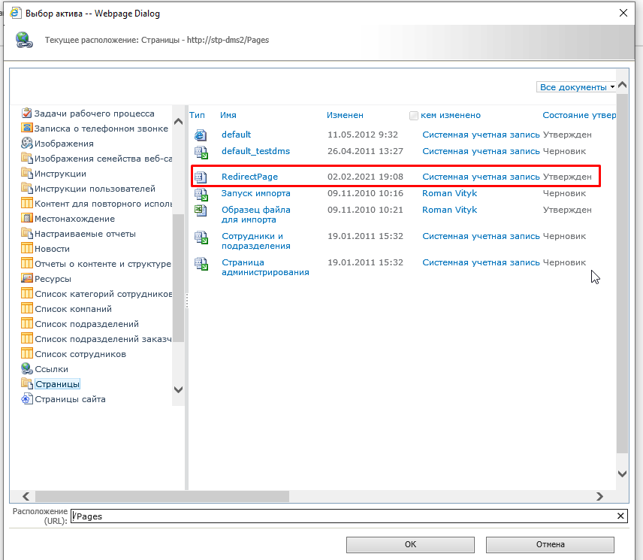
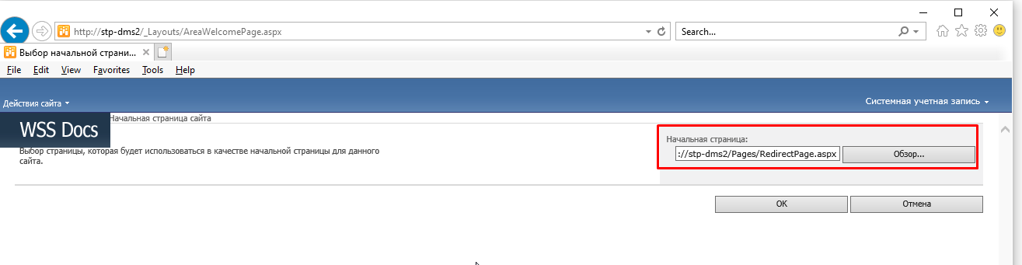

Файл «RedirectPage.aspx»:

Ошибка обратной простановки
В некоторых случаях может перестать срабатывать обратная простановка.
Связано это с тем, что, начиная с релиза РД2 исключена настройка-признак "Проставлять обратную ссылку только для измененных подстановочных элементов", при отсутствии которого простановка выполнялась без учёта фактических изменений поля - этот кейс существенно снижал производительность сохранения, а по факту при реальной работе не требовался.
Таким образом на текущий момент простановка выполняется только наличии фактических изменений поля-источника.

Исправления ограничений доступа к СЭД для пользователей с флагом «Уволен» и/или «Не актуален»
В РД2 действовала ошибочная логика, что пользователь с флагом «Уволен» и/или «Не актуален» мог получать доступ к определённым страницам СЭД, играть роль и принимать решения в карточках.

Начиная с РД3 данное поведение исправлено, и следует иметь в виду, что при обновлении до РД3 доступ у уволенных и/или неактуальных сотрудников пропадёт.

Настройка дополнительного функционала

Обработка псевдополя в простановке адресатов рассылки

Настройка псевдополя вынесена в константу, добавлена обработка псевдополя на клиенте.
Если название поля не задано в константе, то контрол не обрабатывает его обновления.
В константе WSSC.V4.DMS.EDMS.CancelHandler_Settings указать следующее значение:
<?xml version="1.0" encoding="utf-8" ?>
<Settings>
<Lists>
<List>
<ListSettings
WebUrl="/dms/orders"
Name="Orders"
/>

<FieldSettings>
<FieldSetting>
<FieldNameSettings
СhangedDocsFieldName="Отменяет документы"
СhangedByDocsFieldName="Отменён документами"
PseudoFieldName="Псевдополе"
/>
<StatusSettings
СhangedStatusFieldName="Статус отмены"
СhangedStatus="Отменен"
UnchangedStatus="Действует"
/>
<SolutionSettings
SolutionName="Отменить документ"
/>
</FieldSetting>

<FieldSetting>
<FieldNameSettings
СhangedDocsFieldName="Дополняет документы"
СhangedByDocsFieldName="Дополнен документами"
PseudoFieldName="Псевдополе"
/>
<StatusSettings
СhangedStatusFieldName="Статус дополнения"
СhangedStatus="Дополнен"
UnchangedStatus="Оригинал"
/>
</FieldSetting>

</FieldSettings>
</List>
</Lists>
</Settings>

Где
Settings/Lists/List – XML-узел с настройками для отдельного списка;
ListSettings/WebUrl – URL DB-узла, на котором настраивается пара полей (к примеру, отмена документа документом);
ListSettings/Name – системное название DB-списка, на котором настраивается пара полей;
FieldSettings/FieldSetting – XML-узел с настройками для пары полей;
FieldSetting/FieldNameSettings – XML-узел с настройками названий полей;
FieldNameSettings/СhangedDocsFieldName – название поля (системное), указываются документы, которые будут изменены текущим документом;
FieldNameSettings/СhangedByDocsFieldName – название поля (системное), указываются документы (автоматически), которые изменяют текущий документ;
FieldNameSettings/PseudoFieldName – название псевдополя;
FieldSetting/StatusSettings – XML-узел с настройками поля, в котором отображается статус изменения одного документа другим (в поле «Статус действия», к примеру, может быть установлено «Действует»). Узел является необязательным;
StatusSettings/СhangedStatusFieldName – название поля (системное, тип «Выбор»), в котором будет отображаться статус изменения документа;
StatusSettings/СhangedStatus – название статуса, отображающего влияние текущего документа на документы, которые он изменяет (к примеру «Действует» в карточке в поле «Статус действия»);
StatusSettings/СhangedByDocsFieldName – название статуса, который отображает влияние документов на текущий документ (к примеру «Отменен» в карточке в поле «Статус действия»);
SolutionSettings/SolutionName – название системного решения, которое будет принято в измененном документе.

Утилита проставления SP-аудита файлам

Реализовано включение SharePoint-аудита для существующих файлов в СЭД по настройке.
Аудит SharePoint это внутреннее свойство карточек SharePoint, т.е. это внутреннее свойство любого объекта SharePoint.
Значение этого свойства можно получать через код, и значением является перечисление типов аудита.
Таким образом можно через код задать аудит на события просмотр/скачивание и изменение файла.
Если файлу задать аудит на указанные события, то при наступлении этих событий для соответствующего файла будут записи в таблице [WSS_Content_8082].[dbo].[AuditData].
В столбце [EventType] указано значение, соответствующее типу события аудита.
Значение 3 – скачиванию/просмотру;
значение 5 – изменение файла.
Аудит поддерживается SharePoint Server начиная с версии 2007 года и выше.
Для всех DB-списков из настройки для всех полей типа «Файлы» утила получает библиотеку SP файлов.
Для всех полученных библиотек, для каждого файла в библиотеке проставляется аудит просмотра/скачивания и изменения.
Настройка не требуется, т.к. утила проставляет аудит файлам из константы «WSSC.V4.SYS.Fields.Files.Tracking» посредством коробочного API отслеживания действий с файлом. Однако можно включить режим отладки:
Создать файл .bat с содержимым:
- WSSC.V4.DMS.SPAuditFiles.exe –debug
- Запустить файл .bat.

Очистка списка и удаленных элементов списка

Реализована:
- Очистка всех элементов списка со сбросом идентификатора элементов на 1, а также с очисткой всех данных связанных с очищаемыми элементами списка.
- Очистка данных удаленных элементов списка.
Полная очистка списка со сбросом идентификатора элементов на начальное значение.
Важной особенностью данной возможности является очистка всех существующих ссылок в БД СЭД на очищаемые элементы с целью предотвращения использования данных, связанных с очищаемыми элементами, новыми элементами, которые будут создаваться после очистки списка. Полностью очищает данные элементов в таблицах списка, а также в таблицах, связанных со списком. Удаляет данные списка в таблицах неявно связанных со списком. Очищает ссылки, сделанные на данные списка в полях подстановки, множественной подстановки, мультиисточника и вложенных поручений. Удаляет файлы элементов очищаемого списка. Сбрасывает счетчик проектов рег. номеров. Удаляет события создания вложенных поручений, относящихся к документам очищенного списка.

Очистка данных удаленных элементов списка.
Очищает данные удаленных элементов в таблицах списка, а также данные удаленных элементов в таблицах, связанных со списком. Удаляет данные удаленных элементов в таблицах неявно связанных со списком. Очищает ссылки, сделанные на данные удаленных элементов в полях подстановки, множественной подстановки, мультиисточника и вложенных поручений.
Удаляет файлы удаленных элементов очищаемого списка.
Удаляет события создания вложенных поручений, относящихся к удаленным документам.
Элементы настройки
Название | Для чего применяется
Константа DBF_TruncateListDataUIEnabled | Доступ к ссылкам очистки данных.
Ссылка «Выполнить полную очистку данных списка» на странице настроек списка. | Полная очистка данных списка.
Ссылка «Очистить данные удаленных элементов списка» на странице настроек списка. | Очистка удаленных элементов списка.

Единое сохранение карточки

Карточка должна быть сохранена вместе со связанным объектами в рамках 1го вызова DBItem.Update(), в котором:
- Должна быть выполнена бизнес логика – выполнение обработчиков с простановкой полей, создание/изменение связанных объектов полей в оперативной памяти.
- В случае отсутствия ошибки действия по изменению данных должны быть фактически сохранены единой операцией сохранения в БД.

Настройка отсутствует. Из настройки поля Файлы удалена настройка «Сохранять файл в момент загрузки», теперь он всегда считается как true. Теперь файл можно загружать для несозданной карточки конфигурационного списка
- Изменение полей элемента списка в обработчиках выполняем только в методе OnBeforeItemUpdate, не вызывая дополнительный апдейт элемента.
Т.е. популярный в настоящий момент для простановки полей метод OnAfterItemUpdate с вложенным вызовом item.Update() практически не будет использоваться.
Запрещаем вызов метода item.Update() внутри item.Update() этого же элемента.
- Создание объектов, связанных с элементом, когда элемент ещё не сохранён в БД (новый элемент).
Для того, чтобы проставить связь на несохранённый элемент требуется наличие идентификатора. Сейчас идентификатор элемент – автоинкремент в таблице списка. Мы убираем автоинкрементное свойства со столбца ID таблицы списка, оставляем этот столбец только как первичный ключ.
При создании элемента реализуем счётчики в БД для каждого списка, а также для таблиц объектов. Счетчик будет выдавать идентификатор несохранённого элемента/объекта, таким образом мы сможем для несохранённого элемента проставить связи в объекты, которым требуется ссылка на элемент.
- При сохранении элемента (при вызове метода item.Update()) все запросы по сохранению данных элемента и связанных данных аккумулируются в оперативной памяти, но фактически выполняются только при завершении сохранения, после обработки всей бизнес логики.

Настройка доступа к полям только текущим согласующим
Реализована дополнительная проверка при загрузке карточки. В случае если роль указана в списке WSSC_Stages в поле «Ключевые роли этапа», настройка доступа к полям будет актуальна только для пользователей из поля «Ключевые пользователи» на этом этапе.
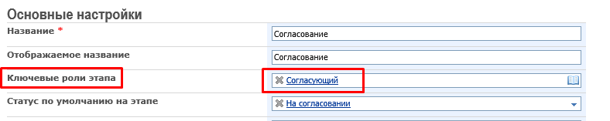

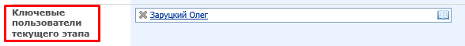

Для остальных пользователей роли, доступ будет предоставляться согласно настройке «Доступ для не входящих в роль».
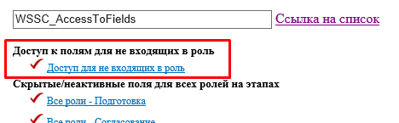
Возможности
Название | Описание | Ссылка на настройку
Настройка доступа к полям только текущим согласующим | Доступ на редактирование к полям по роли «Согласующий» предоставляется только для пользователя являющегося текущим согласующим. | Страница http://sedurl/weburl/ _LAYOUTS/WSS/ WSSC.V4.DMS.SettingsMaster.Client/ AccessToFieldsManager/ AccessToFieldsManager.aspx  Настройка с названием «Согласующий - Согласование».  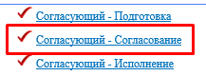  Настройка этапа «Согласование» «Ключевые роли этапа».
Настройка
Логика работает по умолчанию.
Текущий согласующий получает доступ к полям согласно настойке доступа к полям для роли "Согласующий". Не текущие согласующие получают доступ как "Не входящие в роли".
Проверка идет по полям «Ключевые роли этапа» настроечного списка WSSC_Stages на узле процесса и значения в поле «Ключевые пользователи этапа» в списке процесса.
Если требуется предоставить доступ к полям для всех согласующих на этапе согласования, то нужно создать вторую динамическую роль по полю «Согласующие», с названием отличным от «Согласующий», и настроить для нее доступ.

Изменение расположения и размера превью в карточке
Ранее при нажатии в карточке документа кнопки (в виде зеленой стрелки), находящейся рядом с названием файла, происходит загрузка страниц файла в режиме предпросмотра. Окно предпросмотра по умолчанию открывается в правой части карточки документа:

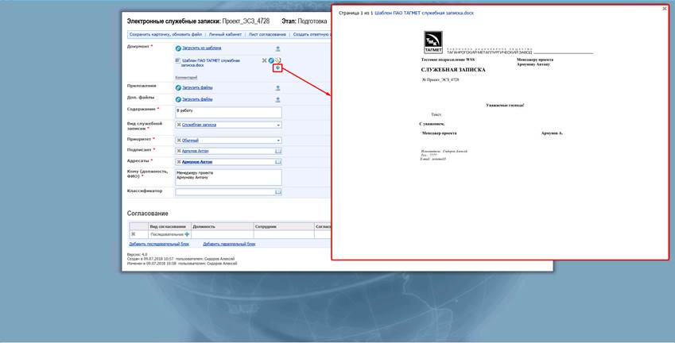

Теперь:
- Изменено расположение окна предпросмотра по умолчанию. При нажатии кнопки предпросмотра файла, окно предпросмотра располагается максимально близко к правой части экрана, при этом карточка документа сдвигается максимально близко к левой части экрана. Таким образом окно предпросмотра закрывает собой минимально возможную часть карточки документа:

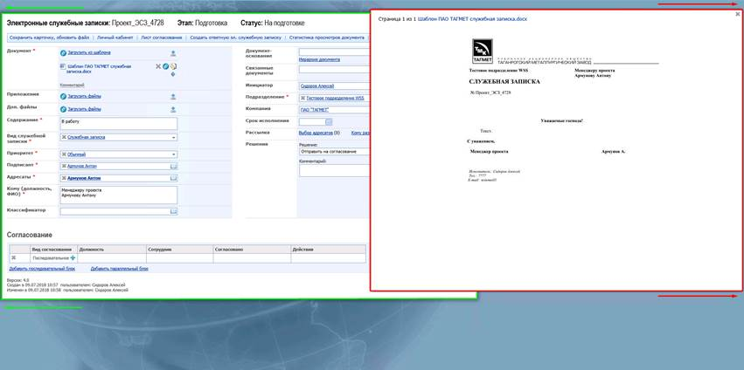

- Изменен размер окна предпросмотра. Размер окна сокращен на 1/3 за счет уменьшения размера белых полей по краям (выделенная красным заштрихованная часть более не отображается):

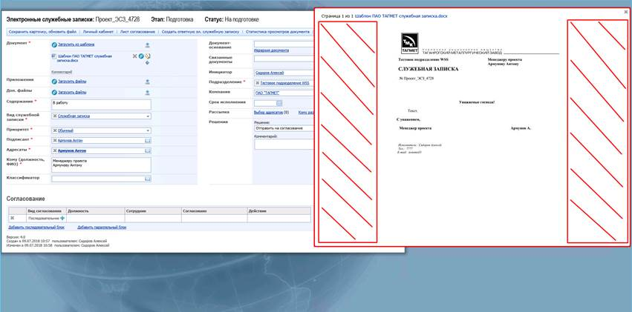
Возможности:
Название | Описание | Ссылка на настройку
Фиксированная позиция превью (в правой части экрана) и карточки документа (в левой части экрана) при открытии превью. | При нажатии кнопки предпросмотра файла, окно превью должно располагаться максимально близко к правой части экрана, а карточка документа должна сдвигаться максимально близко к левой части экрана. | Константа SYS.Fields.PreviewSettings
Уменьшенный размер окна превью. | Возможность отображения превью компактного размера. Размер окна сокращен на 1/3 за счет уменьшения размера белых полей по краям.
Настройка:
Для включения новой логики отображения превью(справа) добавить константу SYS.Fields.PreviewSettings со значением:
<Settings>
<CustomPreviewAlignLogic Enable = "true" />
</Settings>

Менеджер оповещений
Реализованы классы и Message, NotifyManager и SystemNotificationManager.

Класс Message представляет единый интерфейс параметров отправки оповещения. В нем задаются группы, пользователи, email-адреса, тема и текст письма, вложения, а также другие параметры.

NotifyManager реализует метод отправки оповещений. Перед отправкой происходит простановка тегов в текс темы и «тела» оповещения, а также вызываются методы кастомных классов, в которых будет производиться модификация оповещений.

SystemNotificationManager реализует методы формирования и последующей отправки сообщения на основе элемента списка WSSC_ProgramNotifications.
Возможности:
Название | Описание | Ссылка на настройку
Отправка оповещений.  Отправка оповещения пользователю, группе, на конкретные адреса. | Возможность отправить оповещений, задав при этом в качестве получателя пользователя, группу, email-адрес. | нет
Рассылка сообщений пользователям, группам, адресатам. | Возможность разослать одно и то же оповещение нескольким пользователям, группам, адресатам. Есть возможность задавать и пользователей и группы и конкретные адреса одновременно. При этом, каждому пользователю придет отдельное сообщение. | нет
Отправка оповещения нескольким получателям одним сообщением. | Возможность задать несколько пользователей, групп, адресатов и указать всех их как получателей одного сообщения. | Настройки нет. Для выбора этого режима отправки необходимо указать соответствующий признак в сообщении.
Отправка оповещений по документу и простановка тегов.  Отправка оповещения, связанного с карточкой документа. | Возможность указать, что оповещение связано с карточкой документа или элементом справочника. При этом документ может быть использован для обработки сообщения (см. ниже) | Нет.
Простановка тегов в теме и тексте оповещения. | Возможность простановки в тему или текст оповещения системных тегов ([ListName], [Сейчас], [Я], [TimeModified]) в тему и текст письма.  В сообщении, которое будет отправлено пользователю теги заменят значения. | Задать в теме или тексте оповещения один или несколько системных тегов.
Простановка значений полей карточки в тему или текст оповещения. | Возможность простановки значений полей карточки в тему или текст оповещения.  Поддерживаются поля типа:  - Текст  - Многострочный текст  - Целое число  - Дробное число  - Логическое  - Дата  - Подстановка  - Мн. Подстановка  - Мультиисточник | Задать в теме или тексте оповещения один или несколько тегов вида: {Название поля}
Простановка в текст письма ссылку на документ | Возможность простановки в текст оповещения значения поля, являющегося ссылкой на документ.  При этом для текстового поля, формируется ссылка на заданный документ. Для поля подстановки, ссылка на элемент подстановки. | Задать в теме или тексте оповещения один или несколько тегов вида: {Название поля:::ItemLInk}
Обработка оповещения кастомным функционалом  Возможность изменить адресатов сообщения. | Возможность редактировать пользователей, которым будет отправлено оповещение. Например заменить уволенного сотрудника или переадресовать сообщение сотрудника с признаком «без оповещений» | Необходима реализация в кастоме. Указать в настройке узел <Handler Assembly="" Type="" FactoryType="" />  Где указать сборку, класс и класс фабрики кастомного обработчика.
Простановка кастомных тегов, добавление вложений. | Возможность простановки кастомных тегов в тему или текст письма, другие изменения текста письма, добавление вложений в письмо. | Необходима реализация в кастоме. Указать в настройке узел <Handler Assembly="" Type="" FactoryType="" />
Изменения только оповещений по документам определенного списка. | Возможность разработать кастомный функционал, меняющий оповещения по элементам одного списка. | Задать обработчик в настройке в узле определенного списка.
Настройка:
Название | Для чего применяется
Константа «NotifyManagerSettings» | Настраиваются все возможности модуля.

<Settings>
<Handlers>
<Handler Assembly=" "
Type=" "
FactoryType="" />
</Handlers>
<Lists SiteUrl="http:// ">
<List WebUrl="/dms/contracts" Name="Contracts">
<Handlers>
<Handler Assembly=" "
Type=" "
FactoryType=" " />
</Handlers>
</List>
</Lists>
</Settings>

<Handler – узел настройки обработчика.
Assembly – полное название сборки
Type – название класса обработчика
FactoryType – название класса-фабрики обработчика
<Lists SiteUrl – url адрес сайта
<List WebUrl – относительный url адрес узла
<List Name – название списка

Копирование блока согласования при копировании карточки

В метод processPassageObj.Init() передавалась логика с item = null. Реализована передача логики с требуемым item.

Настройка:
При копировании блока согласования в константу копирования полей помимо параметра <Field Name="Решения" /> необходимо добавлять параметр <Field Name="Элемент сохранен пользователем"/>

Значение константы:
<Settings DestinationWebUrl="/dms/incoming" DestinationListName="incoming" SettingName="incoming" >
<Fields>
<Field Name="Решения" />
<Field Name="Элемент сохранен пользователем"/>
</Fields>
</Settings>

